Процесс обучения сети представлен на рис. 2.11. Окружностями обозначены позиции очередных векторов весов тех нейронов, которые побеждали в соревновании. Можно отметить, что в процессе обучения побеждали только три нейрона. Четвертый нейрон остался мертвым (он не победил ни разу) и не настроился ни на одну категорию векторов.
При значении коэффициента обучения η = 0,05 после 320 обучающих циклов были получены следующие веса трех первых нейронов:
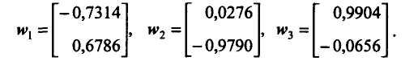
Они отражают три категории входных векторов, на которые было самостоятельно разделено множество исходных данных.
Серьезной проблемой при обучении WTA остается проблема мертвых нейронов, которые после инициализации ни одного раза не победили в конкурентной борьбе и остались в состоянии, сформированном в начальный момент времени. Каждый мертвый нейрон уменьшает эффективное количество элементов, прошедших обучение, и соответственно увеличивает общую погрешность распознавания данных. Для разрешения этой проблемы применяется модифицированное обучение, основанное на учете прошлых побед каждого нейрона и штрафовании (временной дисквалификации) тех из них, которые побеждали чаще всего. Дисквалификация слишком активных нейронов может осуществляться либо назначением порогового числа побед, по достижении которого наступает обязательная пауза, либо уменьшением фактического значения u_{i}, при нарастании количества побед i-го нейрона.
2.6. Модель нейрона Хебба
Д. Хебб в процессе исследования нервных клеток [49, 51] заметил, что связь между двумя клетками усиливается, если обе клетки пробуждаются (становятся активными) в один и тот же момент времени. Если j-я клетка с выходным сигналом у_{j} связана с i-й клеткой, имеющей выходной сигнал у_{i}, связью с весом w_{ij}, то на силу связи этих клеток влияют значения выходных сигналов у_{i} и у_{j}.
Д. Хебб предложил формальное правило, в котором отразились результаты его наблюдений. В соответствии с правилом Хебба [49], вес w_{ij} нейрона изменяется пропорционально произведению его входного и выходного сигналов¹
¹ Известно также антихеббовское правило (англ.: antihebbian learning), в соответствии с которым 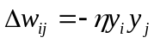.
где η - это коэффициент обучения, значение которого выбирается в интервале (0,1). Правило Хебба может применяться для нейронных сетей различных типов с разнообразными функциями активации моделей отдельных нейронов.
Структурная схема нейрона Хебба, представленная на рис. 2.12, соответствует
стандартной форме модели нейрона. Связь с весом w_{ij}, способ подбора значения которого задается отношением (2.31), соединяет входной сигнал y_{i} с сумматором i-го нейрона, вырабатывающего выходной сигнал y_{i}. Обучение нейрона по правилу Хебба может проводиться как с учителем, так и без него. Во втором случае в правиле Хебба используется фактическое значение y_{i} выходного сигнала нейрона. При обучении с учителем вместо значения выходного сигнала y_{i} используется ожидаемая от этого ней-
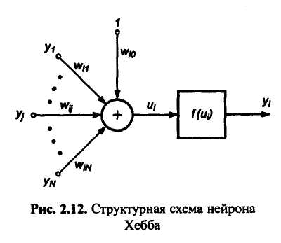
рона реакция d_{i}. В этом случае правило Хебба записывается в виде
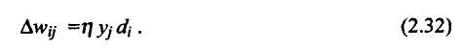
Правило Хебба характеризуется тем, что в результате его применения веса могут принимать произвольно большие значения, поскольку в каждом цикле обучения происходит суммирование текущего значения веса и его приращения ∆w_{ij}:
Один из способов стабилизации процесса обучения по правилу Хебба состоит в учете для уточнения веса последнего значения w_{ij}, уменьшенного на коэффициент забывания γ[51]. При этом правило Хебба представляется в виде
Значение коэффициента забывания γ выбирается, как правило, из интервала (0, 1) и чаще всего составляет некоторый процент от коэффициента обучения η. Применение больших значений γ приводит к тому, что нейрон забывает значительную часть того, чему он обучился в прошлом. Рекомендуемые значения коэффициента забывания -γ < 0,1 , при которых нейрон сохраняет большую часть информации, накопленной в процессе обучения, и получает возможность стабилизировать значения весов на определенном уровне.
В качестве примера рассмотрим обучение без учителя с забыванием сети, состоящей из четырех нейронов с одноступенчатой нелинейностью, причем на входы каждого нейрона подаются все четыре компонента вектора х (рис. 2.13). Примем, что веса поляризации w_{i0} для / = 1, 2, 3, 4 постоянны и равны -0,5.

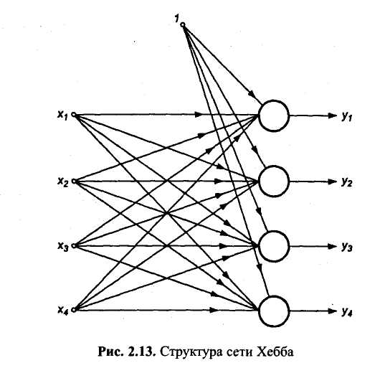

Обучающие выборки x представлены в следующем виде:

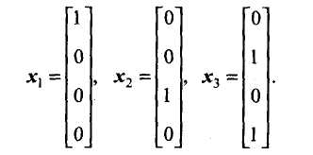
Начальные значения весовых коэффициентов w_{ij} заданы единичной матрицей w, в которой каждый i-й столбец соответствует весам i-го нейрона:

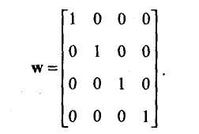
После нескольких циклов обучения при η = 0,1 и 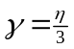матрица весов приняла вид:
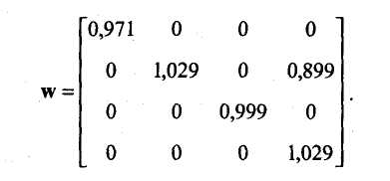
В результате обучения связи между четвертым нейроном и вторым входом, а также между вторым нейроном и четвертым входом были усилены. После
проведенного тренинга оба нейрона (второй и четвертый) одинаково реагируют на единичный сигнал, поступающий как на второй, так и на четвертый вход. Веса первого и третьего нейронов подверглись минимальным изменениям, соответствующим принятым коэффициентам обучения η и забывания γ. Сеть самостоятельно (обучение проводилось без учителя) обрела способность распознавать определенные зависимости между вторым входом и четвертым нейроном, а также между четвертым входом и вторым нейроном. По этой причине обучение по Хеббу считается обучением ассоциативного типа.
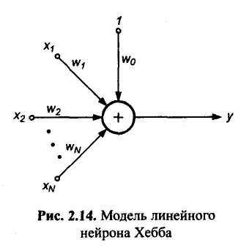
При обучении линейного нейрона по правилу Хебба стабилизация не происходит даже при вводе коэффициента забывания. Выходной сигнал нейрона, структурная схема которого приведена на рис. 2.14, определяется выражением
Если согласно правилу Хебба

подставить выражение (2.35) в формулу (2.36) и выбрать для упрощения η = 1, то получим приращение вектора весов ∆w в виде

где С = хх^{T} - это матрица корреляции, которая по определению является симметричной и положительно полуопределенной и, следовательно, имеет собственные натуральные и неотрицательные значения. При выполнении операций, описываемых зависимостью (2.37) и повторяемых на положительно полуопределенной матрице С, процесс становится расходящимся, а значения компонентов вектора w стремятся к бесконечности.
Нестабильность правила Хебба в процессе обучения можно устранить ограничением вектора весов за счет операции ренормализации, т.е. таким подбором пропорционального коэффициента α на каждом шаге обучения, чтобы w' = αw при || w'|| = 1. Этот метод достаточно сложен и требует дополнительных трудозатрат на этапе обучения.
Е. Ойя [112] модифицировал правило Хебба таким образом, что и без ренормализации процесса обучения вектор весов самостоятельно стремится к ||w|| = 1. В соответствии с правилом Ойи уточнение весов производится согласно выражению
Это правило напоминает обратное распространение, поскольку сигнал х_{i}, модифицируется обратным сигналом, связанным с выходным сигналом у нейрона. Для каждого отдельно взятого нейрона правило Ойя может считаться локальным, так как в процессе модификации х_{i} принимается во внимание только тот весовой коэффициент, значение которого подбирается в текущий момент времени.
Доказательство ограниченности весов, уточняемых по правилу Ойя, можно получить, заменяя скалярное выражение (2.38) векторной формой, которая с учетом упрощения η = 1 и в соответствии с (2.38) приобретает вид:
Стабильность процесса обучения достигается, когда при достаточно длительном обучении обеспечивается ||∆w || = 0, т.е.

Если собственное значение корреляционной матрицы С обозначить λ, а вектор w подбирать как связанный с ней собственный вектор, то по определению собственного значения имеем Cw = λw. Подставляя это выражение в формулу (2.39), получаем:

Из (2.41) следует, что применение для обучения модифицированного правила Хебба приводит к ограничению модуля вектора w единицей |w|=1, обеспечивающему ограниченность значений весовых коэффициентов.

2.7. Стохастическая модель нейрона
В отличие от всех детерминированных моделей, определенных ранее в этом разделе, в стохастической модели [51] выходное состояние нейрона зависит не только от взвешенной суммы входных сигналов, но и от некоторой случайной переменной, значения которой выбираются при каждой реализации из интервала (0,1).
В стохастической модели нейрона выходной сигнал y_{i} принимает значения ±1 с вероятностью Prob(y_{i}=±1) = 1/(1 + exp(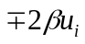)), где u_{i} обозначена взвешенная сумма входных сигналов i-го нейрона, аβ-это положительная константа, чаще всего равная 1. Процесс обучения нейрона в стохастической модели состоит из следующих этапов:
• Расчет взвешенной суммы 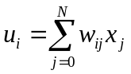 для каждого нейрона сети.
• Расчет вероятности того, что у_{i} принимает значение ±1 в соответствии с формулой
- 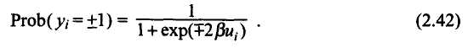
Генерация значения случайной переменной R (0,1) и формирование
выходного сигнала у_{i} = ±1, если R < Prob (у_{i} = ±1) или у_{i} = 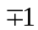 , в противном
случае.
- Определенный таким образом процесс осуществляется на случайно выбранной группе нейронов, вследствие чего их состояние модифицируется в
соответствии с предложенным правилом.
- После фиксации состояния отобранных нейронов их весовые коэффициенты
модифицируются по применяемому правилу уточнения весов. Например, при
обучении с учителем по правилу Видроу-Хоффа адаптация весов проводится
по формуле
Доказано [51], что такой способ подбора весов приводит в результате к минимизации целевой функции, определенной как среднеквадратичная погрешность
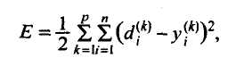
рассчитываемая по всем п нейронам и р обучающим выборкам.
Раздел 3
ОДНОНАПРАВЛЕННЫЕ МНОГОСЛОЙНЫЕ СЕТИ СИГМОИДАЛЬНОГО ТИПА
Объединенные между собой нейроны образуют систему, которая в дальнейшем будет называться искусственной нейронной сетью (сокращенно - ИНС). В зависимости от способа объединения нейронов они могут быть сетями однонаправленными либо рекуррентными (с обратной связью).
Среди различных известных видов ИНС наибольший интерес вызывает однонаправленная многослойная сеть MLP, состоящая из нейронов сигмои-дального типа, наиболее корректно называемая многослойным персептроном (MLP - MultiLayerPerceptron)¹ [46, 135]. Передача сигналов в таких сетях происходит только в одном направлении от входа к выходу. Их математическое описание относительно просто и прозрачно, а результат может быть выражен в виде точной функциональной зависимости алгебраического типа. Методы обучения подобных сетей также достаточно просты и имеют несложную практическую реализацию. Обучение многослойного персептрона проводится, как правило, с учителем, а основная идея обучения состоит в подборе кортежей <х, d>, в которых х - входной вектор, a d - соответствующий ему ожидаемый выходной вектор сети. Если векторы х и d не равны между собой, сеть называется гетероассоциативной. В случае, когда х = d, сеть называется автоассоциативной. В сетях подобного типа используются персептронные модели нейронов либо их обобщенная форма в виде сигмоидальной модели.
В настоящем разделе представляются базовые математические зависимости, определяющие многослойные сигмоидальные сети. Мы обсудим основные методы обучения подобных сетей, в том числе алгоритм обратного распространения ошибок, методы минимизации целевой функции, а также различные методы подбора начальных значений весовых коэффициентов сети, ускоряющие процесс обучения и позволяющие избежать прекращения этого процесса в точках локальных минимумов.
С исторической точки зрения первыми были созданы однослойные сети и методы их обучения, и только через много лет (с конца семидесятых годов двадцатого века) была предложена эффективная методика обучения многослойной сети.
¹ Также встречается название "слоистая сеть". - Примеч. перев.
3.1. Однослойная сеть
Однослойную сеть образуют нейроны, расположенные в одной плоскости (рис. 3.1). Каждый i-й нейрон имеет поляризацию (связь с весом w_{i0}, по которой поступает единичный сигнал), а также множество связей с весами w_{ij}, по которым поступают входные сигналы x_{j}. Значения весов подбираются в процессе обучения сети, состоящем в приближении выходных сигналов у_{i} к ожидаемым значениям d_{i}. Мерой близости считается значение целевой функции, также называемой стоимостной функцией. При использовании р обучающих векторов <x,d> для обучения сети, включающей М выходных нейронов, целевую функцию можно определить эвклидовой метрикой вида
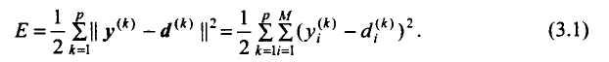
Выходные сигналы нейрона у_{i} являются функциями весов сети w_{ij}, значения которых уточняются в процессе обучения по критерию минимизации целевой функции.
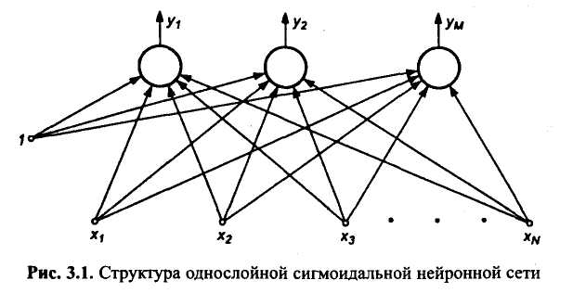
Расположенные на одном уровне нейроны функционируют независимо друг от друга, поэтому возможности такой сети ограничиваются свойствами отдельных нейронов. Веса нейронов образуют определенное пространство решений. Следует учитывать, что каждый нейрон реализует функциональное отображение 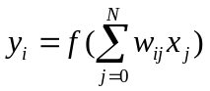. Принимая во внимание, что сигмоидальная функция f(*) представляет собой непрерывный аналог одноступенчатой пороговой функции, можно заметить, что выходной сигнал нейрона (значение 1 или 0) будет зависеть от знака выражения 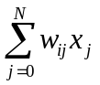. Это уравнение линейно относительно весов w_{ij}. Выходной сигнал y_{i} при фиксированных значениях весов зависит от расположения входного вектора х, который определяет гиперплоскость, разделяющую многомерное пространство на два подпространства. Поэтому задача классификации (приписывания значения 0 или 1 выходному сигналу нейрона) может быть решена с помощью единственного нейрона, если

она относится к классу задач линейной сепарации (например, с применением логических функций AND или OR).
Продемонстрируем ограниченность возможностей однослойных сетей на примере реализации двухвходовой логической функции XOR [101]. Для упрощения будем использовать функцию активации в виде одноступенчатого порога. Множество данных для обучения логической функции XOR представлено в табл. 3.1.
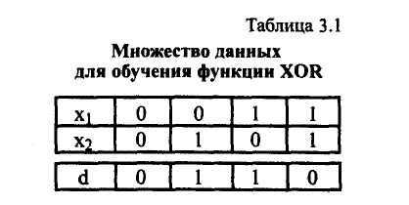

Легко показать, что в этом случае невозможно провести единственную линию, разделяющую пространство данных на два подпространства, из которых одно
соответствовало бы входному сигналу 1, а другое - 0 (на рис. 3.2 заштрихованная область относится к одному классу, а неза-штрихованная - ко второму). Внутри заштрихованной области выходной сигнал нейрона должен быть равен 1, а за ее пределами - 0. Такое условие не может быть выполнено при использовании для разделения пространства единственной прямой (одного нейрона) независимо от значений параметров этой прямой (весов w₁₀, w₁₁, w₁₂). Таким образом, однослойный персептрон не в состоянии реализовать даже такую несложную функцию, как XOR. Эту проблему легко разрешить путем расширения искусственной нейронной сети. С этой целью добавим в слой еще один нейрон и подберем веса обоих нейронов таким образом, чтобы они разделяли пространство на две части в зависимости от входного вектора х = [х₁, х₂]^{T}: u₁ = w₁₁х₁ +
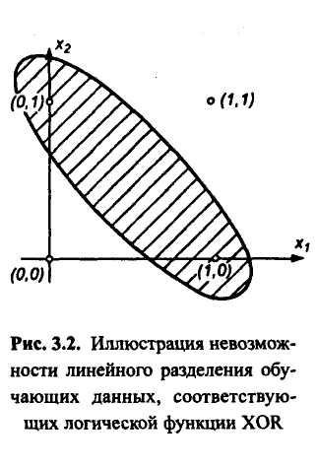
+ w₁₂х₂ + w₁₀ > 0 и u₁ = w₁₁х₁ + w₁₂х₂ + w₁₀ < 0 (первый нейрон) и u₂ = w₂₁х₁ + w₂₂х₂ + + w₂₀ > 0 и u₂ = w₂₁х₁ + w₂₂х₂ + w₂₀ < 0 (второй нейрон). Подбор весов должен обеспечить разделение пространства, показанное на рис. 3.3. Общая часть подмножеств, соответствующая условиям u₁>0, u₂>0, определила область, отделенную от остального пространства, соответствующего условиям u₁ <0, u₂<0.
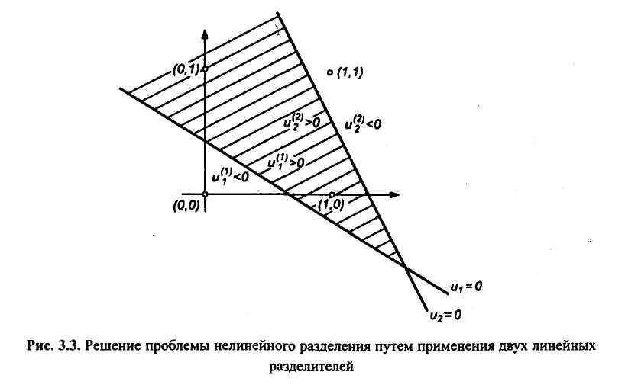

Добавлением на выходе сети еще одного слоя, состоящего из единственного нейрона, можно реализовать функцию логического суммирования, выделяющую

общую часть подмножеств u₁ > 0, u₂>0. Окончательная структура ИНС, выполняющей функцию XOR, представлена на рис. 3.4. Следует отметить, что добавление в сеть дополнительного слоя позволило разрешить проблему невозможности линейного разделения данных. Каждый нейрон скрытого слоя осуществляет дополнительное линейное разделение плоскости, причем граница такого раздела на области u_{i}>0 и u_{i} < 0 зависит от значений весов нейрона. Выходной слой выполняет соответствующую линейную комбинацию (например, логическую сумму) подобластей, на которые множество входных данных было разделено нейронами скрытого слоя.
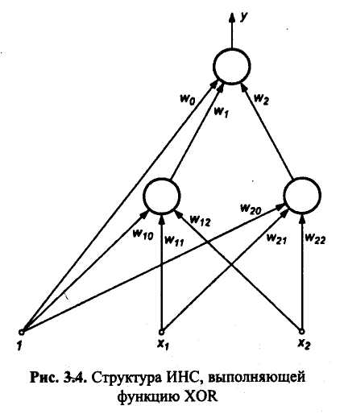
Несмотря на то, что однослойная сеть имеет небольшое практическое значение, ее продолжают использовать там, где для решения поставленной задачи достаточно и одного слоя нейронов.
Выбор архитектуры такой сети весьма прост. Количество входных нейронов определяется размерностью входного вектора х, а количество выходных нейронов определяется размерностью вектора d. Обучение сети производится, как правило, с учителем и является точной копией обучения одиночного нейрона.
3.2. Многослойный персептрон 3.2.1. Структура персептронной сети
Многослойная сеть состоит из нейронов, расположенных на разных уровнях, причем, помимо входного и выходного слоев, имеется еще, как минимум, один внутренний, т.е. скрытый, слой. Как уже отмечалось в литературе, посвященной проблематике нейронных сетей, такая нейронная система называется многослойным персептроном [46, 135, 136].
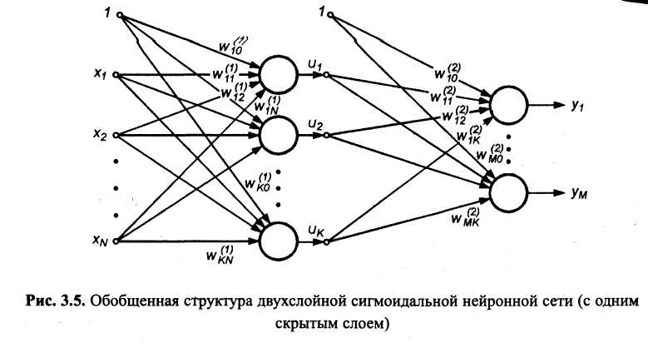
На рис. 3.5 представлена сеть с одним скрытым слоем. Все последующие рассуждения относятся к сетям именно такого типа. Обозначения сигналов и весов также будут соответствовать этому рисунку. Веса нейронов скрытого слоя пометим верхним индексом (1), а выходного слоя - верхним индексом (2). Выходные сигналы нейронов скрытого слоя обозначим v_{j}, (j = 1, 2, ..., К), а выходного слоя – y_{j}(j = 1, 2, ..., М). Примем, что функция активации нейронов задана в сигмоидальной униполярной или биполярной форме. Для упрощения описания будем использовать расширенное обозначение входного вектора сети в виде х = [x₀, x₁, …, x_{N}]^{t}, где x₀ = 1 соответствует единичному сигналу поляризации. С вектором х связаны два входных вектора сети: вектор
фактических выходных сигналов у = [у₀, у₁, ..., у_{M}]^{T} и вектор ожидаемых выходных сигналов d = [d₀, d₁, ..., d_{M}]^{T}.
Цель обучения состоит в подборе таких значений весов w_{ij}⁽¹⁾ и w_{ij}⁽²⁾ для всех слоев сети, чтобы при заданном входном векторе х получить на выходе значения сигналов у_{i}, которые с требуемой точностью будут совпадать с ожидаемыми значениями d_{i} для i = 1, 2, ..., М. Если рассматривать единичный поляризационный сигнал как один из компонентов входного вектора x, то веса поляризации можно добавить в векторы весов соответствующих нейронов обоих слоев. При таком подходе выходной сигнал /-го нейрона скрытого слоя удается описать функцией
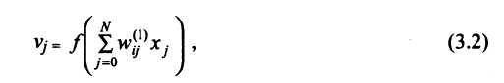
в которой индекс 0 соответствует сигналу и весам поляризации, причем v₀ ≡ 1, x₀ ≡ 1. В выходном слое k-й нейрон вырабатывает выходной сигнал, определяемый как
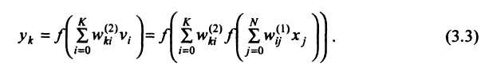
Из формулы (3.3) следует, что на значение выходного сигнала влияют веса обоих слоев, тогда как сигналы, вырабатываемые в скрытом слое, не зависят от весов выходного слоя.
3.2.2. Алгоритм обратного распространения ошибки
Алгоритм обратного распространения ошибки определяет стратегию подбора весов многослойной сети с применением градиентных методов оптимизации. "Изобретенный заново" несколько раз [46], он в настоящее время считается одним из наиболее эффективных алгоритмов обучения многослойной сети. Его основу составляет целевая функция, формулируемая, как правило, в виде квадратичной суммы разностей между фактическими и ожидаемыми значениями выходных сигналов. В случае единичной обучающей выборки (x, d) целевая функция определяется в виде
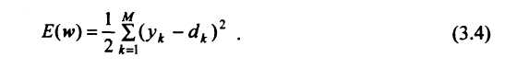
При большем количестве обучающих выборок j (j = 1, 2, ..., р) целевая функция превращается в сумму по всем выборкам
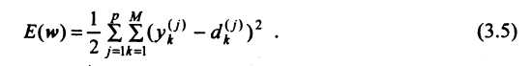
Уточнение весов может проводиться после предъявления каждой обучающей выборки (так называемый режим "онлайн") либо однократно после предъяв-
ления всех выборок, составляющих цикл обучения (режим "оффлайн"). В последующем изложении используется целевая функция вида (3.4), которая соответствует актуализации весов после предъявления каждой выборки.
Для упрощения можно считать, что цель обучения состоит в таком определении значений весов нейронов каждого слоя сети, чтобы при заданном входном векторе получить на выходе значения сигналов у_{i}, совпадающие с требуемой точностью с ожидаемыми значениями d_{i} при i = 1, 2,..., М.
Обучение сети с использованием алгоритма обратного распространения ошибки проводится в несколько этапов. На первом из них предъявляется обучающая выборка x и рассчитываются значения сигналов соответствующих нейронов сети. При заданном векторе x определяются вначале значения выходных сигналов v_{i} скрытого слоя, а затем значения у_{i} нейронов выходного слоя. Для расчета применяются формулы (3.2) и (3.3). После получения значений выходных сигналов у_{i} становится возможным рассчитать фактическое значение целевой функции E(w), заданной выражением (3.4). На втором этапе минимизируется значение этой функции.
Если принять, что целевая функция непрерывна, то наиболее эффективными способами обучения оказываются градиентные методы оптимизации, согласно которым уточнение вектора весов (обучение) производится по формуле
где
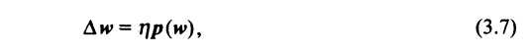
η - коэффициент обучения, a p(w) - направление в многомерном пространстве w.
Обучение многослойной сети с применением градиентных методов требует определения вектора градиента относительно весов всех слоев сети, что необходимо для правильного выбора направления p(w). Эта задача имеет очевидное решение только для весов выходного слоя. Для других слоев создана специальная стратегия, которая в теории искусственных нейронных сетей называется алгоритмом обратного распространения ошибки (англ.: error backpropagatiori) [46, 51], отождествляемым, как правило, с процедурой обучения сети. В соответствии с этим алгоритмом в каждом цикле обучения выделяются следующие этапы [46].
1. Анализ нейронной сети в прямом направлении передачи информации при генерации входных сигналов, составляющих очередной вектор x. В результате такого анализа рассчитываются значения выходных сигналов нейронов скрытых слоев и выходного слоя, а также соответствующие
производные 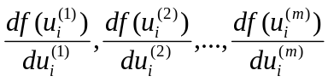 функций активации каждого слоя (m - количество слоев сети).
- Создание сети обратного распространения ошибок путем изменения
направлений передачи сигналов, замена функций активации их
производными и подача на бывший выход (а в настоящий момент -
вход) сети возбуждения в виде разности между фактическим и ожидаемым
значением. Для определенной таким образом сети необходимо рассчитать
значения требуемых обратных разностей.
- Уточнение весов (обучение сети) производится по предложенным выше
формулам на основе результатов, полученных в п. 1 и 2, для оригинальной
сети и для сети обратного распространения ошибки.
- Описанный в п. 1, 2 и 3 процесс следует повторить для всех обучающих
выборок, продолжая его вплоть до выполнения условия остановки
алгоритма. Действие алгоритма завершается в момент, когда норма
градиента упадет ниже априори заданного значения ε, характеризующего
точность процесса обучения.
Базовые формулы и их модификации для конкретных типов нейронных сетей считаются классическими для теории нейронных сетей. По этой причине мы рассмотрим только условия, относящиеся к сети с одним скрытым слоем. Используемые обозначения представлены на рис. 3.5.
Как и ранее, количество входных узлов обозначим буквой N, количество нейронов в скрытом слое К, а количество нейронов в выходном слое М. Будем использовать сигмоидальную функцию активации этих нейронов. Основу алгоритма составляет расчет значения целевой функции как квадратичной суммы разностей между фактическими и ожидаемыми значениями выходных сигналов сети. В случае единичной обучающей выборки (x, d) целевая функция задается формулой (3.4), а для множества обучающих выборок j (j = 1, 2, ..., р) - формулой (3.5). Для упрощения излагаемого материала будем использовать целевую функцию вида (3.4), которая позволяет уточнять веса после предъявления каждой обучающей выборки.
С учетом обозначений, введенных на рис. 3.5, эта функция определяется выражением
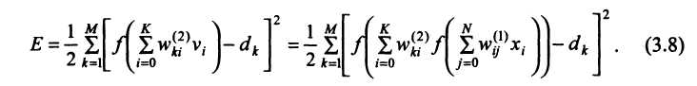
Конкретные компоненты градиента рассчитываются дифференцированием зависимости (3.8). В первую очередь подбираются веса нейронов выходного слоя. Для выходных весов получаем:

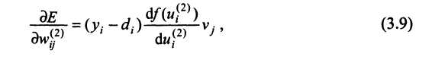
где 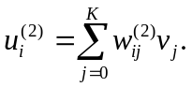 Если ввести обозначение 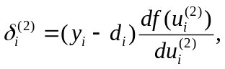 то соответствующий компонент градиента относительно весов нейронов выходного слоя можно представить в виде
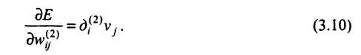
Компоненты градиента относительно нейронов скрытого слоя определяются по тому же принципу, однако они описываются другой, более сложной зависимостью, следующей из существования функции, заданной в виде
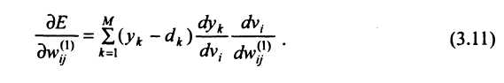
После конкретизации отдельных составляющих этого выражения получаем:
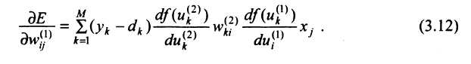
Если ввести обозначение
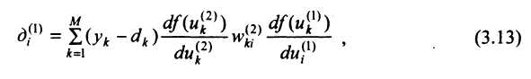
то получим выражение, определяющее компоненты градиента относительно весов нейронов скрытого слоя в виде
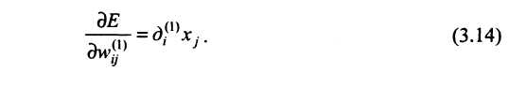
В обоих случаях (формулы (3.10) и (3.14)) описание градиента имеет аналогичную структуру и представляется произведением двух сигналов: первый соответствует начальному узлу данной взвешенной связи, а второй - величине погрешности, перенесенной на узел, с которым эта связь установлена. Определение вектора градиента очень важно для последующего процесса уточнения весов. В классическом алгоритме обратного распространения ошибки фактор p(w), учитываемый в выражении (3.6), задает направление отрицательного градиента, поэтому
В следующем разделе представляются другие, более эффективные методы выбора направления p(w).
3.3. Потоковые графы и их применение для генерации градиента
Знакомство с формулами для расчета градиента показывает, что они довольно сложны и неудобны для практического применения, особенно если сеть содержит более одного скрытого слоя. Поэтому представляется интересным, что на основе метода потоковых графов удается построить очень простые правила формирования компонентов градиента, которые имеют постоянную структуру, не зависящую от сложности сети. При этом базу таких правил составляют соотношения, полученные в результате анализа чувствительности сети методом сопряженных элементов. В теории систем [114] под полной чувствительностью объекта понимается производная любого циркулирующего в нем сигнала относительно значений весов, которая может быть рассчитана на основании знаний о сигналах, распространяющихся по обычному графу (обозначаемому G) и сопряженному с ним графу (обозначаемому Ĝ). Граф Ĝ определяется как исходный граф G, в котором направленность всех дуг изменена на противоположную. Линейная дуга графа G и соответствующая ей дуга сопряженного графа Ĝ имеют идентичные описания. В случае нелинейной связи f(х, k), где х - входной сигнал, а k - параметр, соответствующая ей дуга графа Ĝ линеаризуется с коэффициентом 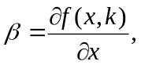 рассчитанным для фактического входного сигнала х графа G.
Как показано в работах [113, 114, 126], метод расчета чувствительности нейронной сети с использованием потоковых графов основан на анализе исходного графа G и сопряженного с ним графа Ĝ при возбуждении последнего единичным сигналом, подаваемым на вход Ĝ (соответствующий выходу G). Чувствительность графа G относительно параметров дуг этого графа к произвольному входному сигналу v₀ можно выразить следующим образом:
• для линейной дуги w_{ij} графа G
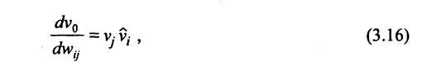
где w_{ij} - это коэффициент усиления линейной дуги, направленной от j-го узла к i-му; v_{j} обозначает сигнал j-го узла графа G, a - сигнал i-го узла сопряженного графа Ĝ, для которого в качестве входного сигнала задается значение 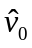 = 1;
• для нелинейной дуги графа G, объединяющей l-й и k-й узлы и
описываемой функцией 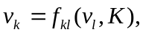 чувствительность относительно параметра К определяется выражением
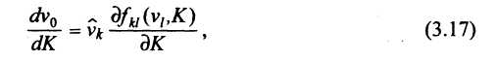
где 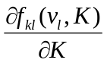рассчитывается для сигнала v_{l} l-го узла графа G.
Обозначим w вектор оптимизированных параметров (весов w_{i}) системы, представленной графом G, w = [w₁, w₂,..., w_{n}]^{T}, a E(w) - целевую функцию. Тогда градиент 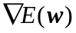, сокращенно обозначаемый как g(w) = , можно определить в виде

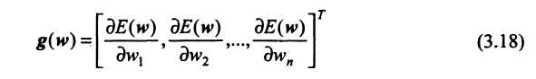
(в этом выражении для обозначения элементов вектора w использован один индекс i=1, 2,..., п). Если представить целевую функцию в форме, учитывающей только одну обучающую выборку

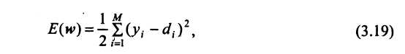
где d_{i} обозначено ожидаемое значение i-го выходного нейрона, i=1, 2,..., M, то градиент целевой функции принимает вид:

в которой

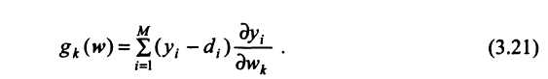
Для задания вектора градиента также необходимы производные выходных сигналов у_{i} графа относительно весов w_{k} (показатели их чувствительности), умноженные на величину погрешности (y_{i}-d_{i}). Благодаря использованию методов теории графов все эти операции (в том числе и суммирование) можно выполнить за один шаг с помощью исходного графа G и сопряженного с ним графа Ĝ при соблюдении соответствующих условий возбуждения графа Ĝ. Как показано в [126], вследствие линейности сопряженного графа все эти операции могут быть реализованы автоматически в случае, когда в сопряженном графе вместо единичных возбуждений генерируются сигналы в виде разностей между фактическими у_{i} и ожидаемыми d_{i} значениями выходных сигналов. Способ формирования сопряженного графа Ĝ и методика его возбуждения для автоматического расчета вектора градиента на основе анализа только двух графов G и Ĝ представлены на рис. 3.6. При замене всех единичных возбуждений в Ĝ на (y_{i}-d_{i}) любой компонент вектора градиента g_{k}(w) может быть рассчитан по соответствующим сигналам исходного графа G и сопряженного с ним графа Ĝ точно так же, как и при определении обычной
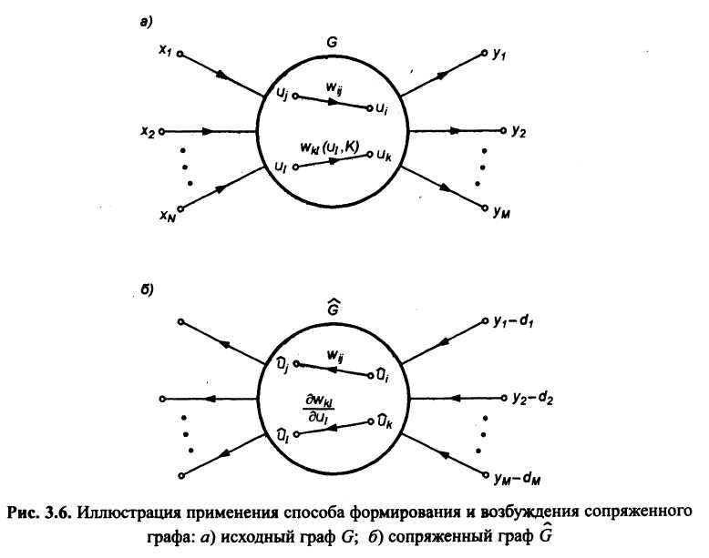
чувствительности. Для линейной дуги графа G, описываемой весом w_{ij} формула имеет вид:
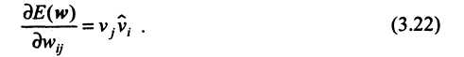
Для нелинейной дуги графа G, описываемой функцией w_{kl} (v_{l}, K), получаем
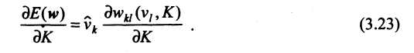
Представленные выражения применимы для любых систем (линейных, нелинейных, рекуррентных и т.п.). Они практически применяются для анализа однонаправленных многослойных нейронных сетей, описываемых потоковым графом прохождения сигналов.
Рассмотрим изображенную на рис. 3.7а типовую многослойную сеть (состоящую из т слоев) с произвольной непрерывной функцией активации нейронов. Количество нейронов в каждом слое будем обозначать K_{j} (j = 1, 2, ..., т), причем последний слой является выходным слоем сети, содержащим К_{т} = М нейронов. Выходные сигналы нейронов в конкретных слоях обозначим v_{j}^{(k)} причем для последнего слоя v_{j}^{(m)} = y_{j}.
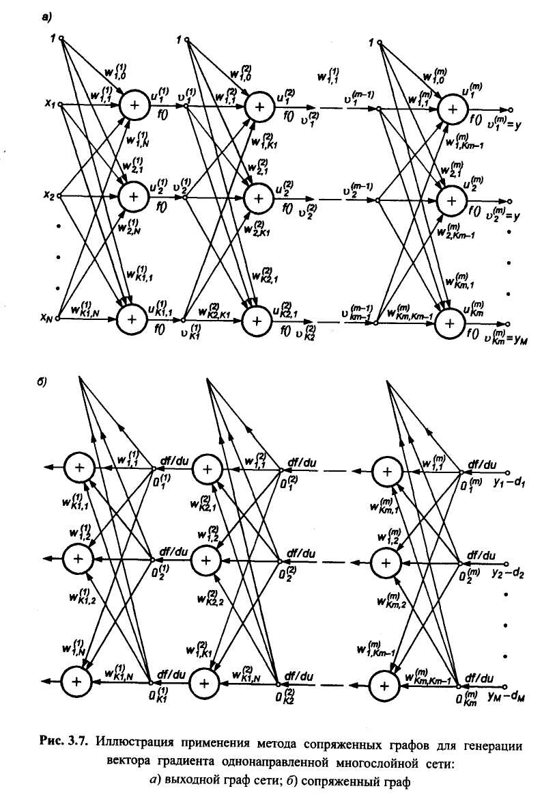
Для определения компонентов градиента относительно весов конкретных слоев сети будем применять формулировки, относящиеся к сопряженному графу. На рис 3.7б представлен сопряженный граф сети, изображенной на рис. 3.7а, причем для унификации описания все сигналы в сопряженном графе обозначены символами с "крыжиком" (). Сопряженный граф возбуждается разностями между фактическими у_{i} и ожидаемыми d_{i} значениями выходных сигналов. Нелинейные дуги графа G заменяются в сопряженном графе 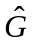производными 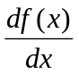, значения которых рассчитываются раздельно для каждого слоя в точках 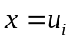. Если, например, функция активации нейронов имеет сигмоидальную униполярную форму 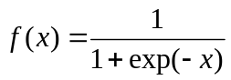, то 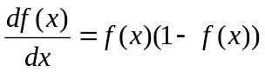 рассчитывается непосредственно на основе известного значения сигмоидальнои функции в точке х и не требует никаких дополнительных вычислений.
Опираясь на предложенный алгоритм определения градиента методами теории графов, можно рассчитать конкретные компоненты вектора градиента g(w) для любого слоя нейронов:
• для выходного слоя

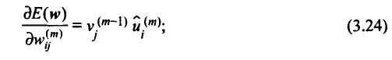
• для k-го скрытого слоя

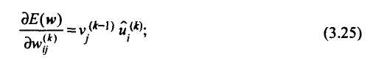
• для первого скрытого слоя
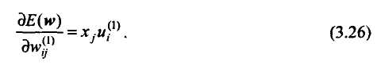
Из приведенных формул видно, что их структуры (при использовании соответствующих обозначений сигналов) абсолютно идентичны независимо от того, в каком слое нейронов находится учитываемый вес. Сформулированное правило является чрезвычайно простым с прикладной точки зрения, поскольку для расчета любого компонента градиента необходимо знать только два сигнала: от узла, из которого исходит взвешенная дуга в оригинальном графе, и от узла, из которого исходит взвешенная дуга в сопряженном графе. В этом смысле правило расчета может считаться локальным.
Еще одним важным достоинством графического метода, помимо значительного упрощения вычислительных процедур, считается возможность учета равенства значений различных весов сети [114]. Если, например, вес со
значением w относится к дуге w_{ij}, соединяющей i-й и j-й узлы (в направлении от j-го к i-му), и к дуге w_{kl}, соединяющей k-й и l-й узлы (в направлении от l-го к k-му), то легко заметить, что вес w будет присутствовать в двух различных позициях выражения, определяющего целевую функцию. Согласно правилу дифференцирования составной функции ее производная представляется в виде суммы производных относительно w_{ij} и w_{lk}. Следовательно,
Как следует из формулы (3.28), учет равенства отдельных весов (w_{ij} = w_{lk}) не только не усложняет общую расчетную формулу, но, напротив, упрощает ее за счет уменьшения количества переменных. Необходимо отметить, что совпадающие веса (англ.: shared weights) могут лежать как в одном и том же, так и в совершенно разных слоях. Сущность формулы (3.28) при этом совершенно не меняется. В этом заключается важнейшее отличие метода генерации градиента, основанного на потоковых графах распространения сигналов, от классического подхода, широко представленного в мировой литературе [46, 51].
3.4. Градиентные алгоритмы обучения сети 3.4.1. Основные положения
Задачу обучения нейронной сети будем рассматривать на данном этапе как требование минимизировать априори определенную целевую функцию E(w). При таком подходе можно применять для обучения алгоритмы, которые в теории оптимизации считаются наиболее эффективными. К ним, без сомнения, относятся градиентные методы, чью основу составляет выявление градиента целевой функции. Они связаны с разложением целевой функции E(w) в ряд Тейлора в ближайшей окрестности точки имеющегося решения w. В случае целевой функции от многих переменных (w = [w₁, w₂,..., w_{n}]^{T}) такое представление связывается с окрестностью ранее определенной точки (в частности, при старте алгоритма это исходная точка w₀) в направлении р. Подобное разложение описы-
вается универсальной формулой вида [39, 170]
где 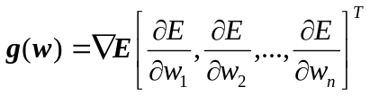- это вектор градиента, а симметричная квадратная матрица
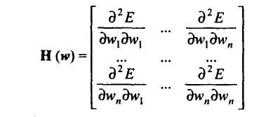
является матрицей производных второго порядка, называемой гессианом.
В выражении (3.29) р играет роль направляющего вектора, зависящего от фактических значений вектора w. На практике чаще всего рассчитываются три первых члена ряда (3.29), а последующие просто игнорируются. При этом зависимость (3.29) может считаться квадратичным приближением целевой функции E(w) в ближайшей окрестности найденной точки w с точностью, равной локальной погрешности отсеченной части О(h³), где h = ||р||. Для упрощения описания значения переменных, полученные в k-м цикле, будем записывать с нижним индексом k. Точкой решения w = w_{k} будем считать точку, в которой достигается минимум целевой функции E(w) и g(w_{k}) = 0, а гессиан Н(w_{k}) является положительно определенным [39, 42]. При выполнении этих условий функция в любой точке, лежащей в окрестности w_{k}, имеет большее значение, чем в точке w_{k}, поэтому точка w_{k} является решением, соответствующим критерию минимизации целевой функции.
В процессе поиска минимального значения целевой функции направление поиска р и шаг h подбираются таким образом, чтобы для каждой очередной точки w_{k}+1 = w_{k} + η_{k}p_{k} выполнялось условие E(w_{k+1}) < E(w_{k}). Поиск минимума продолжается, пока норма градиента не упадет ниже априори заданного значения допустимой погрешности либо пока не будет превышено максимальное время вычислений (количество итераций).
Универсальный оптимизационный алгоритм обучения нейронной сети можно представить в следующем виде (будем считать, что начальное значение оптимизируемого вектора известно и составляет w_{k} = w₀):
- Проверка сходимости и оптимальности текущего решения w_{k}. Если
точка w_{k} отвечает градиентным условиям остановки процесса - завершение
вычислений. В противном случае перейти к п.2.
- Определение вектора направления оптимизации p_{k} для точки w_{k}.
- Выбор величины шага η_{k} в направлении p_{k} при котором выполняется
условие Е(w_{k} + η_{k}p_{k}) < Е(w_{k}).
4. Определение нового решения w_{k+1} = w_{k} + η_{k}p_{k}, а также соответствующих ему значений Е(w_{k}) и g(w_{k}), а если требуется - то и Н(w_{k}), и возврат к п.1.
3.4.2. Алгоритм наискорейшего спуска
Если при разложении целевой функции Е(w) в ряд Тейлора ограничиться ее линейным приближением, то мы получим алгоритм наискорейшего спуска. Для выполнения соотношения E(w_{k+1}) < E(w_{k}) достаточно подобрать g(w_{k})^{T}p < 0. Условию уменьшения значения целевой функции отвечает выбор вектора направления
Именно выражением (3.30) определяется вектор направления р в методе наискорейшего спуска.
Ограничение слагаемым первого порядка при разложении функции в рад Тейлора не позволяет использовать информацию о ее кривизне. Это обусловливает медленную сходимость метода (она остается линейной). Указанный недостаток, а также резкое замедление минимизации в ближайшей окрестности точки оптимального решения, когда градиент принимает очень малые значения, делают алгоритм наискорейшего спуска низкоэффективным. Тем не менее с учетом его простоты, невысоких требований к объему памяти и относительно небольшой вычислительной сложности именно этот метод в течение многих лет был и остается в настоящее время основным способом обучения многослойных сетей. Повысить его эффективность удается путем модификации (как правило, эвристической) выражения, определяющего направление. Хорошие результаты приносит применение метода обучения с так называемым моментом. При этом подходе уточнение весов сети (w_{k+1} = w_{k} + ∆w_{k}) производится с учетом модифицированной формулы определения значения ∆w_{k}
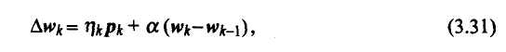
где α - это коэффициент момента, принимающий значения в интервале [0, 1]. Первое слагаемое этого выражения соответствует обычному обучению по методу наискорейшего спуска, тогда как второе учитывает последнее изменение весов и не зависит от фактического значения градиента. Чем больше значение коэффициента α, тем большее значение оказывает показатель момента на подбор весов. Это влияние существенно возрастает на плоских участках целевой функции, а также вблизи локального минимума, где значение градиента близко к нулю.
На плоских участках целевой функции приращение весов (при постоянном значении коэффициента обучения η_{k} = η) остается приблизительно одним и
тем же. Это означает, что ∆w_{k} = ηp_{k} + α∆w_{k}, поэтому эффективное приращение значений весов можно описать отношением

При значении α = 0,9 это соответствует 10-кратному увеличению эффективного значения коэффициента обучения и, следовательно, также 10-кратному ускорению процесса обучения.
Вблизи локального минимума показатель момента, не связанный с градиентом, может вызвать слишком большое изменение весов, приводящее к увеличению значения целевой функции и к выходу из "зоны притяжения" этого минимума. При малых значениях градиента показатель момента начинает доминировать в выражении (3.31), что приводит к такому приращению весов ∆w_{k}, которое соответствует увеличению значения целевой функции, позволяющему выйти из зоны локального минимума. Однако показатель момента не должен полностью доминировать на протяжении всего процесса обучения, поскольку это привело бы к нестабильности алгоритма. Для предотвращения такого избыточного доминирования значение целевой функции Е контролируется так, чтобы допускать его увеличение только в ограниченных пределах, например не более 4%. При таком подходе, если на очередных (k-м и (k+1)-м) шагах итерации выполняется условие Е(k+1) < 1,04 Е(k), то изменения игнорируются и считается, что (w_{k} - w_{k-1}) = 0. При этом показатель градиента начинает доминировать над показателем момента и процесс развивается в направлении минимизации, заданном вектором градиента. Следует подчеркнуть, что подбор величины коэффициента момента является непростым делом и требует проведения большого количества экспериментов, имеющих целью выбрать такое значение, которое наилучшим образом отражало бы специфику решаемой проблемы.
3.4.3. Алгоритм переменной метрики
В методе переменной метрики используется квадратичное приближение функции E(w) в окрестности полученного решения w_{k}. Если в формуле (3.29) ограничиться тремя первыми слагаемыми, то получим:
Для достижения минимума функции (3.33) требуется, чтобы 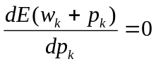.
При выполнении соответствующего дифференцирования можно получить условие оптимальности в виде
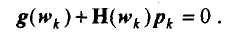
Элементарное преобразование этого выражения дает очевидное решение:

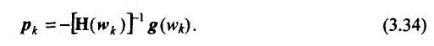
Формула (3.34) однозначно указывает направление p_{k}, которое гарантирует достижение минимального для данного шага значения целевой функции. Из него следует, что для определения этого направления необходимо в каждом цикле вычислять значение градиента g и гессиана Н в точке известного (последнего) решения w_{k}.
Формула (3.34), представляющая собой основу ньютоновского алгоритма оптимизации, является чисто теоретическим выражением, поскольку ее применение требует положительной определенности гессиана на каждом шаге, что в общем случае практически неосуществимо. По этой причине в имеющихся реализациях алгоритма, как правило, вместо точно определенного гессиана H(w_{k}) используется его приближение G(w_{k}). Одним из наиболее популярных считается метод переменной метрики [39,170]. В соответствии с этим методом на каждом шаге гессиан или обратная ему величина, полученная на предыдущем шаге, модифицируется на величину некоторой поправки. Если прирост вектора w_{k} и градиента g на двух последовательных шагах итерации обозначить соответственно s_{k} и r_{k}, т.е. s_{k} = w_{k} - w_{k-1} и r_{k} = g(w_{k}) - g(w_{k-1}), а матрицу, обратную приближению гессиана V_{k} = [G(w_{k})]⁻¹, V_{k-1} = [G(w_{k-1})]⁻¹, обозначить V, то в соответствии с очень эффективной формулой Бройдена-Флетчера-Гольдфарба-Шенно (англ.: Broyden-Fletcher-Goldfarb-Shanno - BFGS) процесс уточнения значения матрицы V можно описать рекуррентной зависимостью [39]:
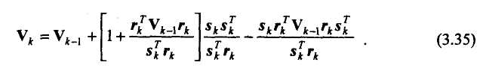
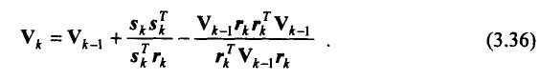
В другом известном алгоритме Девидона-Флетчера-Пауэлла (англ.: Davidon-Fletcher-Powell - DFP) значение гессиана уточняется согласно выражению [39]
В качестве начального значения обычно принимается V₀ = 1, а первая итерация проводится в соответствии с алгоритмом наискорейшего спуска. Как показано в [39, 170], при начальном значении V₀ = 1 и при использовании направленной минимизации на каждом шаге оптимизации можно обеспечить положительную определенность аппроксимированной матрицы гессиана. Направленная минимизация необходима при реализации как стратегии BFGS, так и DFP, причем в соответствии с проведенными тестами метод BFGS менее чувствителен к различным погрешностям вычислительного процесса. По этой причине, несмотря на несколько большую вычислительную сложность, метод BFGS применяется чаще, чем DFP.
Метод переменной метрики характеризуется более быстрой сходимостью, чем метод наискорейшего спуска. Кроме того, факт положительной определенности гессиана на каждом шаге итерации придает уверенность в том, что выполнение условия g(w_{k}) = 0 действительно гарантирует решение проблемы оптимизации. Именно этот метод считается в настоящее время одним из наиболее эффективных способов оптимизации функции нескольких переменных. Его недостаток состоит в относительно большой вычислительной сложности (связанной с необходимостью расчета в каждом цикле п² элементов гессиана), а также в использовании значительных объемов памяти для хранения элементов гессиана, что в случае оптимизации функции с большим количеством переменных может стать серьезной проблемой. По этой причине метод переменной метрики применяется для не очень больших сетей. В частности, с использованием персонального компьютера была доказана его эффективность для сети, содержащей не более тысячи взвешенных связей.
3.4.4. Алгоритм Левенберга-Марквардта
Другим приложением ньютоновской стратегии оптимизации является алгоритм Левенберга-Марквардта [39]. При его использовании точное значение гессиана Н(w) в формуле (3.34) заменяется аппроксимированным значением G(w), которое рассчитывается на основе содержащейся в градиенте информации с учетом некоторого регуляризационного фактора.
Для описания этого метода представим целевую функцию в виде, отвечающем существованию единственной обучающей выборки,
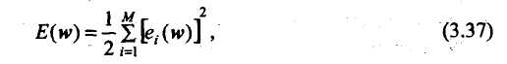
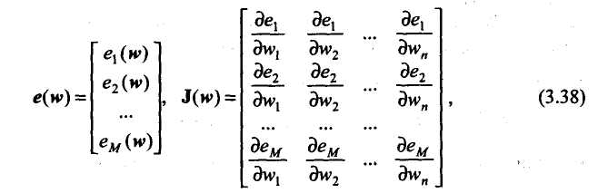
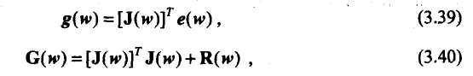
где e_{i} = [y_{i} (w) - d_{i}]. При использовании обозначений
вектор градиента и аппроксимированная матрица гессиана, соответствующие целевой функции (3.37), определяются в виде
где R(w) обозначены компоненты гессиана H(w), содержащие высшие

производные относительно w. Сущность подхода Левенберга-Марквардта состоит в аппроксимации R(w) с помощью регуляризационного фактора vl, в котором переменная v, называемая параметром Левенберга-Марквардта, является скалярной величиной, изменяющейся в процессе оптимизации. Таким образом, аппроксимированная матрица гессиана на k-м шаге алгоритма приобретает вид:
В начале процесса обучения, когда фактическое значение w_{k} еще далеко от искомого решения (велико значение вектора погрешности е), используется значение параметра v_{k}, намного превышающее собственное значение матрицы [J(w_{k})]^{T}J(w_{k}). В таком случае гессиан фактически подменяется регуляризационным фактором:
а направление минимизации выбирается по методу наискорейшего спуска:
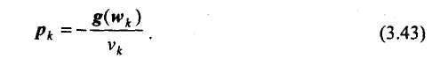
По мере уменьшения погрешности и приближения к искомому решению величина параметра v_{k} понижается и первое слагаемое в формуле (3.40) начинает играть все более важную роль.
На эффективность алгоритма влияет грамотный подбор величины v_{k}. Слишком большое начальное значение v_{k} по мере прогресса оптимизации должно уменьшаться вплоть до нуля при достижении фактического решения, близкого к искомому. Известны различные способы подбора этого значения, но мы ограничимся описанием только одной оригинальной методики, предложенной Д. Марквардтом [95]. Пусть значения целевой функции на k-м и (k-1)-м шагах итерации обозначаются соответственно E_{k} и E_{k-1}, а значения параметра v на этих же шагах - v_{k} и v_{k-1}. Коэффициент уменьшения значения v обозначим r, причем r>1. В соответствии с классическим алгоритмом Левенберга-Марквардта значение v изменяется по следующей схеме:
• если 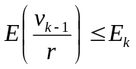,то принять 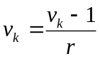;
- если 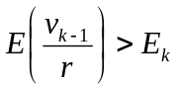 и 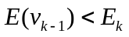, то принять 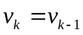;
- если и 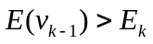, то увеличить последовательно т раз значение v до достижения 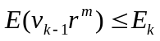, одновременно принимая 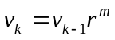.
Такая процедура изменения значения v выполняется до момента, в котором так называемый коэффициент верности отображения q, рассчитываемый по формуле
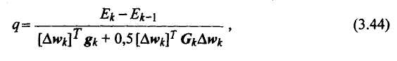
достигнет значения, близкого к единице. При этом квадратичная аппроксимация целевой функции имеет высокую степень совпадения с истинными значениями, что свидетельствует о близости оптимального решения. В такой ситуации регуляризационный фактор v_{k}l в формуле (3.41) может быть опущен (v_{k} = 0), процесс определения гессиана сводится к непосредственной аппроксимации первого порядка, а алгоритм Левенберга-Марквардта превращается в алгоритм Гаусса-Ньютона, характеризующийся квадратичной сходимостью к оптимальному решению.
3.4.5. Алгоритм сопряженных градиентов
В этом методе при выборе направления минимизации не используется информация о гессиане. Направление поиска p_{k} выбирается таким образом, чтобы оно было ортогональным и сопряженным ко всем предыдущим направлениям p₀, p₁, ..., p_{k-1}. Множество векторов p_{i}, i = 0, 1, ..., k, будет взаимно сопряженным относительно матрицы G, если
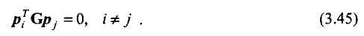
Как показано в [39, 167], вектор p_{k}, удовлетворяющий заданным выше условиям, имеет вид:
где g_{k} = g(w_{k}) обозначает фактическое значение вектора градиента.

Из формулы (3.46) следует, что новое направление минимизации зависит только от значения градиента в точке решения w_{k} и от предыдущего направления поиска p_{k-1}, умноженного на коэффициент сопряжения β_{k-1}. Этот коэффициент играет очень важную роль, аккумулируя в себе информацию о предыдущих направлениях поиска. Существуют различные правила расчета его значения. Наиболее известны среди них [39, 170]
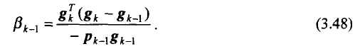

и
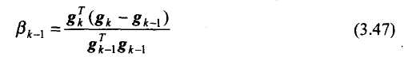

Ввиду накопления погрешностей округления в последовательных циклах вычислений практическое применение метода сопряженных градиентов связано с постепенной утратой свойства ортогональности между векторами направлений минимизации. По этой причине после выполнения п итераций (значение п рассчитывается как функция от количества переменных, подлежащих оптимизации) производится рестарт процедуры, на первом шаге которой направление минимизации из точки полученного решения выбирается по алгоритму наискорейшего спуска. Метод сопряженных градиентов имеет
сходимость, близкую к линейной, и он менее эффективен, чем метод переменной метрики, однако заметно быстрее метода наискорейшего спуска. Он широко применяется как единственно эффективный алгоритм оптимизации при весьма значительном количестве переменных, которое может достигать нескольких десятков тысяч. Благодаря невысоким требованиям к памяти и относительно низкой вычислительной сложности метод сопряженных градиентов позволяет успешно решать очень серьезные оптимизационные задачи.
3.5. Подбор коэффициента обучения
Алгоритмы, представленные в предыдущем подразделе, позволяют определить только направление, в котором уменьшается целевая функция, но не говорят ничего о величине шага, при котором эта функция может получить минимальное значение. После выбора правильного направления p_{k} следует определить на нем новую точку решения w_{k+1} в которой будет выполняться условие Е(w_{k+1})<Е(w_{k}). Необходимо подобрать такое значение η_{k}, чтобы новое решение w_{k+1} = w_{k} + η_{k}p_{k} лежало как можно ближе к минимуму функции E(w) в направлении p_{k}. Грамотный подбор коэффициента η_{k} оказывает огромное влияние на сходимость алгоритма оптимизации к минимуму целевой функции. Чем сильнее величина η_{k} отличается от значения, при котором E(w) достигает минимума в выбранном направлении p_{k}, тем большее количество итераций потребуется для поиска оптимального решения. Слишком малое значение η не позволяет минимизировать целевую функцию за один шаг и вызывает необходимость повторно двигаться в том же направлении. Слишком большой шаг приводит к "перепрыгиванию" через минимум функции и фактически заставляет возвращаться к нему.
Существуют различные способы подбора значения η, называемого в теории нейронных сетей коэффициентом обучения. Простейший из них (относительно редко применяемый в настоящее время, главным образом для обучения в режиме "онлайн") основан на фиксации постоянного значения η на весь период оптимизации. Этот способ практически используется только совместно с методом наискорейшего спуска. Он имеет низкую эффективность, поскольку значение коэффициента обучения никак не зависит от вектора фактического градиента и, следовательно, от направления р на данной итерации. Величина η подбирается, как правило, раздельно для каждого слоя сети с использованием различных эмпирических зависимостей. Один из подходов состоит в определении минимального значения коэффициента η для каждого слоя по формуле [72]
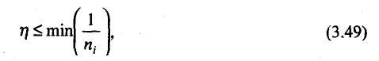
где η_{i}, обозначает количество входов i-го нейрона в слое.
Другой более эффективный метод основан на адаптивном подборе коэффициента η с учетом фактической динамики величины целевой функции в результате обучения. В соответствии с этим методом стратегия изменения
значения η определяется путем сравнения суммарной погрешности ε на i-й итерации с ее предыдущим значением, причем ε рассчитывается по формуле
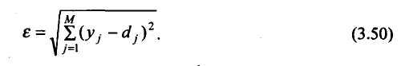
Для ускорения процесса обучения следует стремиться к непрерывному увеличению η при одновременном контроле прироста погрешности ε по сравнению с ее значением на предыдущем шаге. Незначительный рост этой погрешности считается допустимым.
Если погрешности на (i-1) и i-й итерациях обозначить соответственно ε_{i-1} и ε_{i}, а коэффициенты обучения на этих же итерациях - η_{i-1} и η_{i}, то в случае ε_{i}>k_{w}ε_{i-1} (k_{w} - коэффициент допустимого прироста погрешности) значение η должно уменьшаться в соответствии с формулой
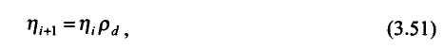
где p_{d} - коэффициент уменьшения η. В противном случае, когда 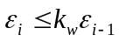, принимается
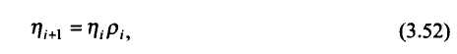
где р_{i} - коэффициент увеличения η. Несмотря на некоторое возрастание объема вычислений (необходимых для дополнительного расчета значений ε), возможно существенное ускорение процесса обучения. Например, реализация представленной стратегии в программе MATLAB [27] со значениями k_{w} = 1,41, p_{d} = 0,7, р_{i}=1,05 позволила в несколько раз ускорить обучение при решении проблемы аппроксимации нелинейных функций.
Интересно проследить характер изменения коэффициента η в процессе обучения. Как правило, на начальных этапах доминирует тенденция к его увеличению, однако при достижении некоторого квазистационарного состояния величина η постепенно уменьшается, но не монотонно, а циклически возрастая и понижаясь в следующих друг за другом циклах.
Однако необходимо подчеркнуть, что адаптивный метод подбора η сильно зависит от вида целевой функции и значений коэффициентов k_{w}, p_{d} и р_{i}. Значения, оптимальные для функции одного вида, могут замедлять процесс обучения при использовании другой функции. Поэтому при практической реализации этого метода следует обращать внимание на механизмы контроля и управления значениями коэффициентов, подбирая их в соответствии со спецификой решаемой задачи.
Наиболее эффективный, хотя и наиболее сложный, метод подбора коэффициента обучения связан с направленной минимизацией целевой функции в выбранном заранее направлении р_{k}. Необходимо так подобрать скалярное значение η_{k}, чтобы новое решение w_{k+1} = w_{k} + η_{k}p_{k} соответствовало минимуму целевой функции в данном направлении р_{k}. В действительности получаемое решение w_{k+1} только с определенным приближением может считаться настоящим
минимумом. Это результат компромисса между объемом вычислений и влиянием величины η_{k} на сходимость алгоритма.
Среди наиболее популярных способов направленной минимизации можно выделить безградиентные и градиентные методы. В безградиентных методах используется только информация о значениях целевой функции, а ее минимум достигается в процессе последовательного уменьшения диапазона значений вектора w. Примерами могут служить методы деления пополам, золотого сечения либо метод Фибоначчи [39,170], различающиеся способом декомпозиции получаемых поддиапазонов.
Заслуживает внимания метод аппроксимации целевой функции E(w) в предварительно выбранном направлении р_{k} с последующим расчетом минимума, получаемого таким образом, функции одной переменной η. Выберем для аппроксимации многочлен второго порядка вида

где а₂, а₁ и а₀ обозначены коэффициенты, определяемые в каждом цикле оптимизации. Выражение (3.53) - это многочлен P₂ одной скалярной переменной η. Если для расчета входящих в P₂ коэффициентов используются три произвольные точки w₁, w₂ и w₃, лежащие в направлении р_{k}, т.е. w₁ = w + η₁p_{k}, w₂ = w + η₂p_{k}, w₃ = w + η₃p_{k} (в этом выражении w обозначено предыдущее решение), а соответствующие этим точкам значения целевой функции E(w) обозначены Е₁ = E(w₁), Е₂ = E(w₂), Е₃ = E(w₃), то

Коэффициенты а₂, а₁ и а₀ многочлена P₂ рассчитываются в соответствии
с системой линейных уравнений, описываемых в (3.54). Для определения минимума этого многочлена его производная 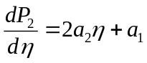 приравнивается к нулю, что позволяет получить значение η в виде 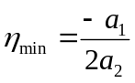. После подстановки выражений для Е₁, Е₂ и Е₃, в формулу расчета η_{min} получаем:
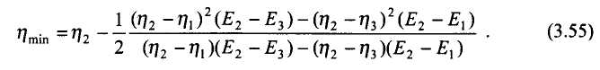
Однако лучшим решением считается применение градиентных методов, в которых, кроме значения функции, учитывается также и ее производная вдоль направляющего вектора р_{k}. Они позволяют значительно ускорить достижение минимума, поскольку используют информацию о направлении уменьшения величины целевой функции. В такой ситуации применяется, как правило, аппроксимирующий многочлен третьего порядка
Значения четырех коэффициентов а_{i}, этого многочлена можно получить исходя из информации о величине функции и ее производной всего лишь в двух
точках. Если приравнять к нулю производную многочлена относительно Г], то можно получить формулу для расчета η_{min} в виде
Более подробное описание этого подхода можно найти в первоисточниках, посвященных теории оптимизации [39,170].
Алгоритм обучения многослойного персептрона реализован в Институте теоретической электротехники и электроизмерений Варшавского политехнического университета на языке C++ в виде программы Netteach [144]. Для выбора направления минимизации в нем применяется метод переменной метрики или классический метод сопряженных градиентов, а для расчета оптимального значения коэффициента обучения - аппроксимация многочленом третьего порядка. Программа позволяет работать с произвольным количеством слоев, причем функция активации нейронов каждого слоя задается индивидуально. На выбор предлагаются функции: сигмоидальная униполярная (Sigm), сигмо-идальная биполярная (Bip), а также линейная (Lin). Градиент рассчитывается с применением метода потоковых графов.
3.6. Эвристические методы обучения сети
Помимо алгоритмов обучения, реализующих апробированные методы оптимизации нелинейной целевой функции (такие, как методы переменной метрики, Левенберга-Марквардта либо сопряженных градиентов), создано огромное количество алгоритмов эвристического типа, представляющих собой в основном модификацию методов наискорейшего спуска или сопряженных градиентов. Подобные модификации широко известных алгоритмов связаны с внесением в них некоторых изменений, ускоряющих (по мнению авторов) процесс обучения. Как правило, такие методы не имеют серьезного теоретического обоснования, особенно это относится к процедуре подбора управляющих параметров. Однако в таких алгоритмах реализуется личный опыт работы авторов с нейронными сетями. К наиболее известным эвристическим алгоритмам относится Quickprop С. Фальмана [33] (использованный среди прочих и в программе Cascor [34]), а также RPROP М. Ридмиллера и X. Брауна [133], реализованный в программе SNNS [178].
3.6.1. Алгоритм Quickprop
Quickprop содержит элементы, предотвращающие зацикливание в точке неглубокого локального минимума, возникающего в результате работы нейрона на фазе насыщения сигмоидальной кривой, где из-за близости к нулю производной функции активации процесс обучения практически прекращается.
Вес w_{ij} на k-м шаге алгоритма изменяется согласно правилу

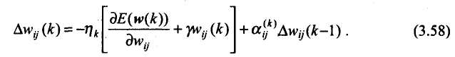
Первое слагаемое 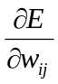 соответствует оригинальному алгоритму наискорейшего спуска, последнее слагаемое, - фактору момента, а средний член γw_{ij} предназначен для минимизации абсолютных значений весов. Коэффициент γ, имеющий обычно малую величину (типовое значение γ = 10-4), - это фактор, приводящий к уменьшению весов вплоть до возможного разрыва соответствующих взвешенных связей. Константа η_{k} - это коэффициент обучения, который в данном алгоритме может иметь ненулевое значение η₀ (как правило,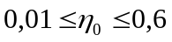) на старте процесса обучения, когда ∆w_{ij}(k-1) = 0 либо когда 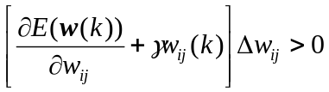, или нулевое значение - в противном случае.

Важную роль в алгоритме Quickprop играет фактор момента, который адаптируется к текущим результатам процесса обучения. В соответствии с алгоритмом Фальмана коэффициент момента α_{ij} подбирается индивидуально для каждого веса по правилу
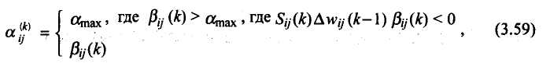
причем
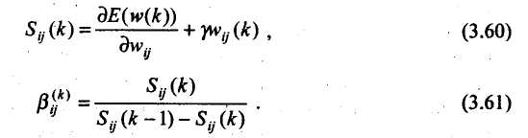
Константа α_{max} - это максимальное значение коэффициента момента, которая по предложению Фальмана принимается равной α_{max} = 1,75.
Также известна упрощенная версия алгоритма Quickprop, в которой значения весов изменяются в соответствии с правилом
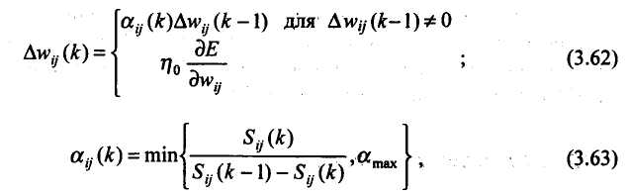
где 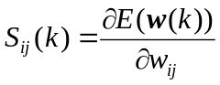. В нем уменьшено количество управляющих параметров и упрощена сама формула уточнения значений весов. Согласно представленным в [159] результатам эффективность модифицированного алгоритма сравнима с оригинальным алгоритмом Фальмана.
3.6.2. Алгоритм RPROP
Другой простой эвристический алгоритм, демонстрирующий высокую эффективность обучения, - это алгоритм М. Ридмиллера и X. Брауна, называемый RPROP (англ.: Resilient back PROPagatiori) [133, 178]. В этом алгоритме при уточнении весов учитывается только знак градиентной составляющей, а ее значение игнорируется:
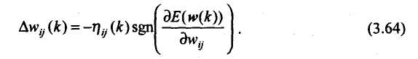
Коэффициент обучения подбирается индивидуально для каждого веса wy с учетом изменения значения градиента:
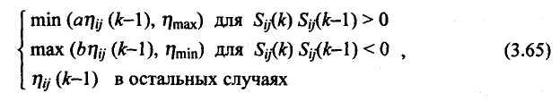
где , а и b - константы: a = 1,2; b = 0,5. Минимальное и максимальное значения коэффициента обучения обозначены соответственно η_{min} и η_{max}; для алгоритма RPROP они составляют η_{min}=10⁻⁶ и η_{max} = 50 [178]. Функция sgn() принимает значение, равное знаку градиента.
Алгоритм RPROP, в котором игнорируется информация о значении градиента, позволяет значительно ускорить процесс обучения в тех случаях, когда угол наклона целевой функции невелик. В соответствии со стратегией подбора весов, если на двух последовательных шагах знак градиента не изменяется, предусматривается увеличение коэффициента обучения. Если же знак градиента изменяется, то коэффициент обучения уменьшается.
3.7. Сравнение эффективности алгоритмов обучения
Эффективность алгоритмов обучения проверяется на определенных тестах, соответствующих принятым мировым стандартам. Такими стандартными тестами, в частности, считаются задача логистики, задача парности, кодирование и декодирование двоичных данных, аппроксимация определенного вида нелинейной функции, задача двух спиралей и многие другие [155]. Различные алгоритмы сравниваются по количеству циклов обучения, количеству расчетов значения целевой функции, количеству знакопеременных произведений, чувствительности к локальным минимумам и т.п.
Например, решение задачи логистики состоит в предсказании очередного значения x_{n+1} случайной цифровой последовательности по предыдущему значению x_{n}. Этап обучения сети, имеющей, к примеру, структуру 1-5-1 (1
входной узел, 5 скрытых нейронов, 1 выходной нейрон), имеет целью сформировать такие значения весов, чтобы реализовать логистическое отображение
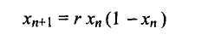
для 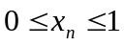, которое при значении r = 4 будет демонстрировать свойства случайной последовательности.
В свою очередь, тестовая задача кодирования двоичных векторов заключается в таком подборе весов сети, чтобы при размерности N входного вектора закодировать его с помощью q нейронов скрытого слоя, с последующим декодированием в выходном слое к исходному виду. Обучающие векторы состоят из одной единицы и (N- 1) нулей. Каждому сформированному таким образом входному вектору сопоставляется идентичный выходной вектор.
По результатам многих имитационных экспериментов можно утверждать, что наименее эффективным является алгоритм наискорейшего спуска, особенно при постоянном шаге обучения. Стратегия выбора этого шага имеет ключевое значение для эффективности алгоритма. Чем ближе минимальное значение целевой функции в направлении р, тем лучше результаты обучения на отдельных итерациях и тем выше конечный результат. С этой точки зрения наибольший эффект обеспечивает метод направленной минимизации, применяемый в каждом оптимизационном цикле для выбора оптимального размера шага. Однако при сравнении эффективности различных методов следует принимать во внимание объем дополнительных вычислений, требуемых для расчета оптимальной величины η.
Эффективность различных алгоритмов сравнивается либо путем измерения среднего времени, требуемого для решения конкретной задачи, либо по количеству циклов обучения, либо по количеству знакопеременных операций (по вычислительной сложности алгоритма). Эти характеристики могут существенно отличаться в зависимости от характера тестовой задачи, объема обучающих данных, размерности нейронной сети, используемого вычислительного оборудования, а также деталей реализации отдельных этапов алгоритма. Поэтому невозможно дать однозначный ответ на вопрос: какой алгоритм считается абсолютно лучшим?
В табл. 3.2 представлены результаты, полученные на компьютере Macintosh Powerbook 1400 при использовании прикладного пакета "Neural Networks" программы Matlab [27], позволяющие сравнить длительность, количество циклов обучения и вычислительную сложность различных алгоритмов. В ходе экспериментов обучался многослойный персептрон со структурой 1-10-1, предназначенный для аппроксимации 41 пары обучающих одномерных данных. Все алгоритмы были реализованы в инструментальной среде одной и той же программы Matlab, что создало основу для получения объективных оценок.
Таблица 3.2
Сравнение эффективности алгоритмов обучения
Алгоритм | Время, (с) | Количество циклов | Количество операций, х10°
Наискорейшего спуска с адаптируемым шагом | 57,71 | 980 | 2,50
Сопряженных градиентов | 19,16 | 89 | 0,75
Переменной метрики BFGS | 10,86 | 44 | 1,02
Левенберга-Марквардта | 1,87 | 6 | 0,46
RPROP | 12,96 | 185 | 0,56
Получены усредненные результаты по 20 процессам обучения. На малой сети, использованной в ходе тестирования, наибольшую эффективность продемонстрировал алгоритм Левенберга-Марквардта (наименьшее время обучения, наименьшее количество циклов обучения, наименьшая вычислительная сложность). Следующими по количеству циклов и времени обучения идут алгоритмы переменной метрики BFGS и сопряженных градиентов. Самую низкую эффективность в ходе тестирования показал алгоритм наискорейшего спуска (все показатели имеют наихудшие значения). Эвристический алгоритм RPROP в этом соревновании выглядел совсем неплохо - он занял второе место по вычислительной сложности.
По результатам многочисленных и различных тестов сделан общий вывод, что ньютоновские алгоритмы, в том числе методы переменной метрики и Левенберга-Марквардта, по эффективности доминируют как над методами наискорейшего спуска, так и над методом сопряженных градиентов. Однако это очевидное превосходство исчезает при значительном увеличении размеров сети. Уже при 1000 взвешенных связей наиболее эффективным становится, как правило, метод сопряженных градиентов.
3.8. Элементы глобальной оптимизации
При обучении нейронных сигмоидальных сетей, основанном на минимизации значения целевой функции, даже при решении относительно простых технических задач необходимо учитывать возможность появления большого количества локальных минимумов. Проблемы обучения таких сетей хорошо иллюстрирует следующий пример. Рассмотрим сеть, состоящую из одного нейрона, связанного с входным узлом дугой с весом w₁ и с единичным поляризатором дугой с весом w₀. Нейрон выполняет функцию классификатора данных, относящихся к двум классам. Имеются обучающие данные в виде (-4,1), (-3,1), (-2,1), (-1,1), (1,-1), (3, -1), (4, -1). При использовании линейной функции активации нейрона график зависимости целевой функции от весов w₀
и w₁ принимает вид выпуклой кривой (рис. 3.8 а), единственный минимум которой можно легко рассчитать при любых начальных условиях обучения. Переход к сигмоидальной функции активации принципиально меняет форму целевой функции. Эта ситуация демонстрируется на рис. 3.8 б, причем сигмоидальная функция активации задана в виде гиперболического тангенса. На графике видны многочисленные плоские участки и множество локальных минимумов, которые осложняют процесс обучения и представляют собой ловушки на пути к глобальному минимуму, в котором целевая функция принимает наименьшее значение.
Хотя графики целевой функции, представленные на рис. 3.8, относятся к простейшей однонейронной сети, они хорошо иллюстрируют проблемы, создаваемые нелинейностью функции активации. Увеличение размеров сети создает еще большие сложности, поскольку количество локальных минимумов также возрастает.
Все представленные ранее методы обучения нейронных сетей являются локальными. Они ведут к одному из локальных минимумов целевой функции, лежащему в окрестности точки начала обучения. Только в ситуации, когда значение глобального минимума известно, удается оценить, находится ли найденный локальный минимум в достаточной близости от искомого решения. Если локальное решение признается неудовлетворительным, следует повторить процесс обучения при других начальных значениях весов и с другими управляющими параметрами. Можно либо проигнорировать полученное решение и начать обучение "с чистого листа" при новых (как правило, случайных) значениях весов, либо изменить случайным образом найденное локальное решение и продолжить обучение сети. Последняя методика, имеющая английское название "jog of weights" (встряхивание весов), представляется вполне разумной, поскольку ее применение позволяет использовать полученные ранее результаты обучения [72].
Случайное приращение весов соответствует переходу из точки локального минимума в иную точку пространства целевой функции. Вследствие случайного характера таких приращений переход в новую точку связан с определенной вероятностью того, что возобновление процесса обучения выведет поиск из "сферы притяжения" локального минимума. Случайный выбор значений весов, применяемый как в начале обучения, так и для вывода рещения из зоны локального минимума, играет роль стохастического алгоритма, взаимодействующего с детерминированным алгоритмом обучения сети. Однако возмущение весов, вызванное добавлением случайных поправок к ранее найденному решению, не вызывает длительной потери предыдущих результатов обучения. Сеть проявляет интересную способность "запоминания" наилучших результатов и после кратковременной амнезии быстро восстанавливается, а затем и (чаще всего) улучшает предыдущие показатели.
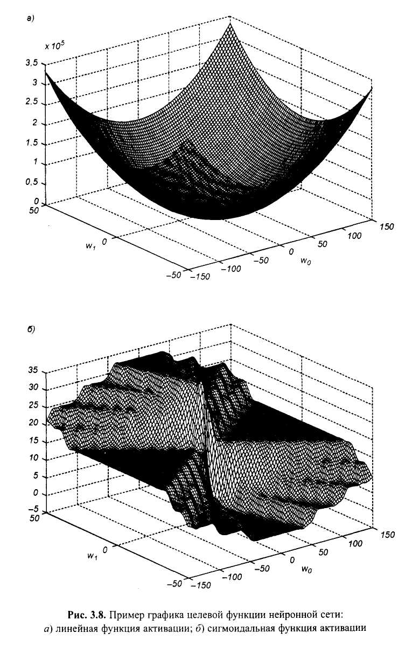
При решении реальных как технических, так и экономических задач в общем случае даже приблизительная оценка глобального минимума оказывается неизвестной. По этой причине возникает необходимость применения методов глобальной оптимизации. Из множества разработанных в этой области подходов выберем и подробно рассмотрим два: метод имитации отжига¹ и генетические алгоритмы [41, 149].
3.8.1. Алгоритм имитации отжига
Метод имитации отжига основан на идее, заимствованной из статической механики. Он отражает поведение материального тела при отвердевании с применением процедуры отжига (управляемого охлаждения. - Примеч. ред.) при температуре, последовательно понижаемой до нуля. Как показали исследования, при отвердевании расплавленного материала его температура должна уменьшаться постепенно, вплоть до момента полной кристаллизации. Если процесс остывания протекает слишком быстро, образуются значительные нерегулярности структуры материала, которые вызывают внутренние напряжения. В результате общее энергетическое состояние тела, зависящее от его внутренней напряженности, остается на гораздо более высоком уровне, чем при медленном охлаждении. Быстрая фиксация энергетического состояния тела на уровне выше нормального аналогична сходимости оптимизационного алгоритма к точке локального минимума. Энергия состояния тела соответствует целевой функции, а абсолютный минимум этой энергии - глобальному минимуму. В процессе медленного управляемого охлаждения, называемого отжигом, кристаллизация тела сопровождается глобальным уменьшением его энергии, однако допускаются ситуации, в которых она может на какое-то время возрастать (в частности, при подогреве тела для предотвращения слишком быстрого его остывания - Примеч. ред.). Благодаря допустимости кратковременного повышения энергетического уровня возможен выход из ловушек локальных минимумов, которые возникают при реализации процесса. Только понижение температуры тела до абсолютного нуля делает невозможным какое-либо самостоятельное повышение его энергетического уровня. В этом случае любые внутренние изменения ведут только к уменьшению общей энергии тела.
В реальных процессах кристаллизации твердых тел температура понижается ступенчатым образом. На каждом уровне она какое-то время поддерживается постоянной, что необходимо для обеспечения термического равновесия. На протяжении всего периода, когда температура остается выше абсолютного нуля, она может как понижаться, так и повышаться. За счет удержания температуры процесса поблизости от значения, соответствующего непрерывно снижающемуся уровню термического рав-
¹ Оригинальное английское название simulated annealing.
новесия, удается обходить ловушки локальных минимумов, что при достижении нулевой температуры позволяет получить и минимальный энергетический уровень.
Метод имитации отжига представляет собой алгоритмический аналог физического процесса управляемого охлаждения. Предложенный Н. Метро-полисом в 1953 г. [61, 71] и доработанный многочисленными последователями, он в настоящее время считается одним из немногих алгоритмов, позволяющих практически находить глобальный минимум функции нескольких переменных.
Классический алгоритм имитации отжига можно описать следующим образом [61].
- Запустить процесс из начальной точки w при заданной начальной температуре T = T_{max}.
- Пока Т > 0, повторить L раз следующие действия:

- выбрать новое решение w' из окрестности w;
- рассчитать изменение целевой функции ∆ = E(w') -E(w);
- если 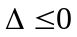, принять w = w'; в противном случае (при ∆ > 0) принять,
что w = w' с вероятностью ехр(-∆/T) путем генерации случайного
числа R из интервала (0, 1) с последующим сравнением его со значением ехр(-∆/T); если ехр(-∆/T) > R, принять новое решение
w = w' в противном случае проигнорировать его.

- Уменьшить температуру (Т ← rТ) с использованием коэффициента
уменьшения r, выбираемого из интервала (0, 1), и вернуться к п. 2.
- После снижения температуры до нулевого значения провести обучение сети
любым из представленных выше детерминированных методов, вплоть до
достижения минимума целевой функции.
В описании алгоритма в качестве названия параметра, влияющего на вероятность увеличения значения целевой функции, используется выбранный его автором Н. Метрополисом термин "температура", хотя с формальной точки зрения приведенная модель оптимизации является только математической аналогией процесса отжига. Алгоритм имитации отжига выглядит концептуально несложным и логически обоснованным. В действительности приходится решать много фундаментальных проблем, которые влияют на его практическую применимость. Первой следует назвать проблему длительности имитации. Для повышения вероятности достижения глобального минимума длительность отжига (представляемая количеством циклов L, повторяемых при одном и том же значении температуры) должна быть достаточно большой, а коэффициент уменьшения температуры r - низким. Это увеличивает продолжительность процесса моделирования, что может дискредитировать его с позиций практической целесообразности.
Возникает также и проблема конкурентоспособности метода по сравнению, например, с методами локальной оптимизации в связи с возможностью многократного возобновления процесса из различных точек в пространстве
параметров. При таком подходе грамотная статистическая обработка позволяет с высокой вероятностью и достаточно быстро локализовать зону глобального минимума и достичь его с применением технологии детерминированной оптимизации.
Огромное влияние на эффективность метода имитации отжига оказывает выбор таких параметров, как начальная температура Т_{тах}, коэффициент уменьшения температуры r и количество циклов L, выполняемых на каждом температурном уровне.
Максимальная температура подбирается по результатам многочисленных предварительных имитационных экспериментов. На их основе строится распределение вероятности стохастических изменений текущего решения при конкретных значениях температуры (зависимость А = f(T)). В последующем, задаваясь процентным значением допустимости изменений в качестве порогового уровня, из сформированного распределения можно найти искомую начальную температуру. Главной проблемой остается определение порогового уровня, оптимального для каждой реализации процесса имитации отжига. Для отдельных практических задач этот уровень может иметь различные значения, однако общий диапазон остается неизменным. Как правило, начальная температура подбирается так, чтобы обеспечить реализацию порядка 50% последующих случайных изменений решения. Поэтому знание предварительного распределения вероятностей таких изменений позволяет получить приблизительную оценку начальной температуры.
Методики выбора как максимального количества циклов L для конкретных температурных уровней, так и определение значения коэффициента уменьшения температуры г не столь однозначны. При подборе этих параметров приходится учитывать динамику изменения величины целевой функции в зависимости от количества выполненных циклов обучения.
Большая часть вычислительных ресурсов расходуется на начальной стадии процесса, когда средняя скорость изменения целевой функции невелика и прогресс оптимизации минимален. Это "высокотемпературная" стадия имитационного процесса. Быстрее всего величина целевой функции уменьшается на средней стадии процесса при относительно небольшом количестве приходящихся на нее итераций. Завершающая стадия процесса имеет стабилизационный характер. На ней независимо от количества итераций прогресс оптимизации становится практически незаметным. Такое наблюдение позволяет существенно редуцировать начальную стадию отжига без снижения качества конечного результата. Модификации обычно подвергается количество циклов, выполняемых при высоких температурах, -оно сокращается в случае, когда оказался выполненным весь запланированный объем изменений текущего решения. Такой подход позволяет сэкономить до 20% времени.
Исключение последней, плоской части характеристической кривой целевой функции также возможно. В соответствии с обычным критерием остановки
алгоритма, если при нескольких последовательных снижениях температуры (типовое значение 5) не регистрируется уменьшение величины целевой функции, то процесс останавливается, а наилучшее достигнутое решение считается глобальным минимумом. Дальнейшее уменьшение критерия остановки не рекомендуется, поскольку оно ведет к снижению вероятности достижения глобального минимума. В то же время заметное влияние на конечную стадию процесса оказывают коэффициент понижения температуры r и количество циклов L. Ее длительность удается сократить более частым изменением температуры при уменьшении количества циклов, но при сохранении неизменным общего объема итераций.
Еще одна проблема связана с определением длительности моделирования процесса отжига, пропорциональной суммарному количеству итераций. Поскольку отводимое для оптимизации время всегда ограничено, все его можно потратить либо на одну реализацию процесса с соответствующим удлинением циклов, либо сократить длительность всех циклов, а за счет этого выполнить несколько реализаций и принять в качестве результата наилучшее решение. В ходе различных компьютерных экспериментов установлено, что при малом лимите времени лучшие результаты дает единичная реализация. Если же моделирование может быть более длительным, статистически лучшие результаты достигаются при многократной реализации процесса имитации отжига, при больших (близких к 1) значениях коэффициента r.
Однако наибольшее ускорение процесса имитации отжига можно достичь путем замены случайных начальных значений весов w тщательно подобранными значениями с использованием любых доступных способов предварительной семантической обработки исходных данных. В такой ситуации в зависимости от количества оптимизируемых весов и степени оптимальности начальных значений удается добиться даже многократного сокращения времени моделирования.
Таким образом, метод имитации отжига оказывается особенно удачным для полимодальных комбинаторных проблем с весьма большим количеством возможных решений, например, для машины Больцмана, в которой каждое состояние системы считается допустимым. При решении наиболее распрост-Браненных задач обучения многослойных нейронных сетей наилучшие результаты в общем случае достигаются применением стохастически управляемого метода повторных рестартов совместно с детерминированными алгоритмами, приведенными в предыдущем подразделе.
3.8.2. Генетические алгоритмы
Идея генетических алгоритмов была предложена Дж. Холландом в 70-х годах XX в. [41], а их интенсивное развитие и практическая реализация для численных оптимизационных расчетов были инициированы Д. Гольдбергом [41]. Эти алгоритмы имитируют процессы наследования свойств живыми организмами и генерируют последовательности новых векторов w, содержащие оптимизм-
рованные переменные: w = [w₁, w₂,..., w_{n}]^{T}. При этом выполняются операции трех видов: селекция, скрещивание и мутация.
Отдельные компоненты вектора w могут кодироваться в двоичной системе либо натуральными числами [41]. При двоичном кодировании применяется обычный код, или код Грея. После соответствующего масштабирования отдельные биты представляют конкретные значения параметров, подлежащих оптимизации. Каждому вектору w сопоставляется определенное значение целевой функции. Генетические операции (селекция, скрещивание и мутация) выполняются для подбора таких значений переменных w_{i}, вектора w, при которых максимизируется величина так называемой функции приспособленности (англ.: fitness function). Функция приспособленности F(w) определяется через целевую функцию E(w) путем ее инвертирования (целевая функция минимизируется, а функция приспособленности максимизируется). Например, она может иметь вид: F(w) = -E(w).
На начальной стадии выполнения генетического алгоритма инициализируется определенная популяция хромосом (векторов w). Она формируется случайным образом, хотя применяются также и самонаводящиеся способы (если их можно определить заранее). Размер популяции, как правило, пропорционален количеству оптимизируемых параметров. Слишком малая популяция хромосом приводит к замыканию в неглубоких локальных минимумах. Слишком большое их количество чрезмерно удлиняет вычислительную процедуру и также может не привести к точке глобального минимума. При случайном выборе векторов w, составляющих исходную популяцию хромосом, они статистически независимы и представляют собой начальное погружение в пространство параметров. Одна часть этих хромосом лучше "приспособлена к существованию" (у них большие значения функции соответствия и меньшие - целевой функции), а другая часть хуже. Упорядочение хромосом в популяции, как правило, производится в направлении от лучших к худшим. Хромосомы отбираются (подвергаются селекции) для формирования очередного поколения по значениям функции соответствия.
Селекция хромосом для спаривания (необходимого для создания нового поколения) может основываться на различных принципах. Одним из наиболее распространенных считается принцип элитарности, в соответствии с которым наиболее приспособленные хромосомы сохраняются, а наихудшие отбраковываются и заменяются вновь созданным потомством, полученным в результате скрещивания пар родителей. На этапе скрещивания подбираются такие пары хромосом, потомство которых может быть включено в популяцию путем селекции. Существует огромное количество методов спаривания, от полностью случайного (как правило, среди наиболее приспособленных хромосом), через взвешенно-случайное спаривание и вплоть до так называемой турнирной системы. В последнем случае случайным образом отбирается несколько хромосом, среди которых определяются наиболее приспособленные (с
наименьшим значением целевой функции). Из победителей последовательно проведенных турниров формируются пары для скрещивания.
При взвешенно-случайной системе в процессе отбора учитывается информация о текущем значении функции приспособленности. Отбор может происходить по принципу "рулетки", при этом площадь сегмента колеса рулетки, сопоставленного конкретной хромосоме, пропорциональна величине ее относительной функции приспособленности. Ситуация, типичная для такого отбора, иллюстрируется на рис. 3.9. Полная площадь круга соответствует сумме
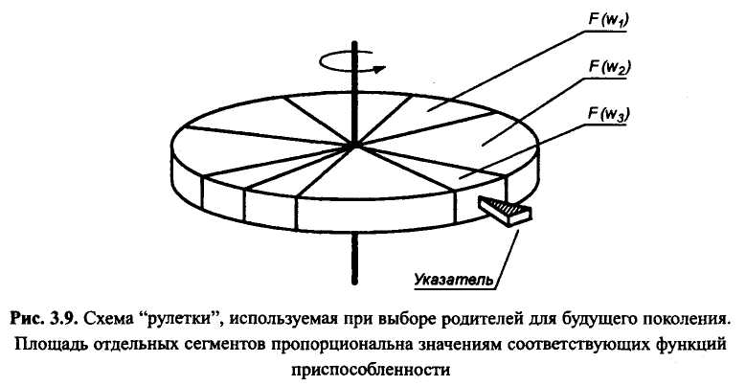
значений функций приспособленности всех хромосом данной популяции. Каждый выделенный сегмент отвечает конкретной хромосоме. Наиболее приспособленным особям отводятся большие сегменты колеса рулетки, увеличивающие их шансы попадания в переходную популяцию.
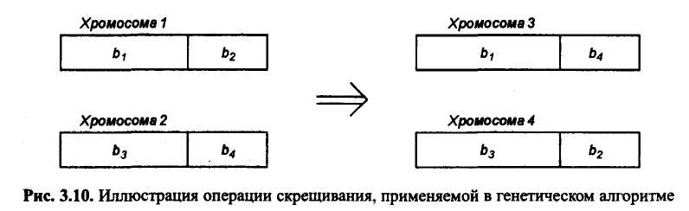
Процесс скрещивания основан на рассечении пары хромосом на две части (рис. 3.10) с последующим обменом этих частей в хромосомах родителей¹. Место рассечения также выбирается случайным образом. В ситуации, показанной на
¹ Также может применяться разделение родителей на несколько одинаковых частей с последующим обменом комплементарными компонентами.
рис. 3.10, после скрещивания хромосомы 1 (фрагменты b₁ и b₂) с хромосомой 2 (фрагменты b₃ и b₄) образовалась пара новых хромосом: хромосома 3 (фрагменты b₁ и b₄) и хромосома 4 (фрагменты b₃ и b₂). Количество новых потомков равно количеству отбракованных в результате селекции. После их добавления к оставшимся хромосомам размер популяции остается неизменным. Как правило, признается допустимым перенос в очередное поколение некоторых случайно выбранных хромосом вообще без скрещивания. Это соответствует ситуации, когда скрещивание достигает успеха с определенной вероятностью, рбычно на уровне 0,6 - 1.
Последняя генетическая операция - это мутация, состоящая в замене значений отдельных битов (при двоичном кодировании) на противоположные. При кодировании натуральными десятичными цифрами мутация заключается в замене значения какого-либо элемента вектора другим, случайно выбранным допустимым значением. Мутация обеспечивает защиту как от слишком раннего завершения алгоритма (в случае выравнивания значений всех хромосом и целевой функции), так и от представления в какой-либо конкретной позиции всех хромосом одного и того же значения. Однако необходимо иметь в виду, что случайные мутации приводят к повреждению уже частично приспособленных векторов. Обычно мутации подвергается не более 1-5% бит всей популяции хромосом. Как и при выполнении большинства генетических операций, элемент, подвергаемый мутации, отбирается случайным образом.
На рис. 3.11 представлены схема формирования переходной популяции и проводимые после него операции скрещивания и мутации, приводящие к образованию популяции потомков. Отметим, что в этих операциях не обязательно участвуют все хромосомы, входящие в переходную популяцию.
Исследованиями доказано [41], что каждое последующее поколение, сформированное после выполнения селекции, скрещивания и мутации, имеет статистически лучшие средние показатели приспособленности (меньшие значения целевой функции). Типичная динамика изменения среднего по популяции и минимального (т.е. соответствующего наиболее приспособленной хромосоме) значения целевой функции для последовательных поколений генетического процесса представлена на рис. 3.12.
В качестве окончательного решения принимается наиболее приспособленная хромосома, имеющая минимальное значение целевой функции. Генетический процесс завершается либо в момент генерации удовлетворяющего нас решения, либо при выполнении максимально допустимого количества итераций. При реализации генетического процесса отслеживается, как правило, не только минимальное значение целевой функции, но и среднее значение по всей популяции хромосом, а также их вариации. Решение об остановке алгоритма может приниматься и в случае отсутствия прогресса минимизации, определяемого по изменениям названных характеристик.
Хорошие результаты обучения приносит объединение алгоритмов глобальной оптимизации с детерминированными методами. На первом этапе обучения сети
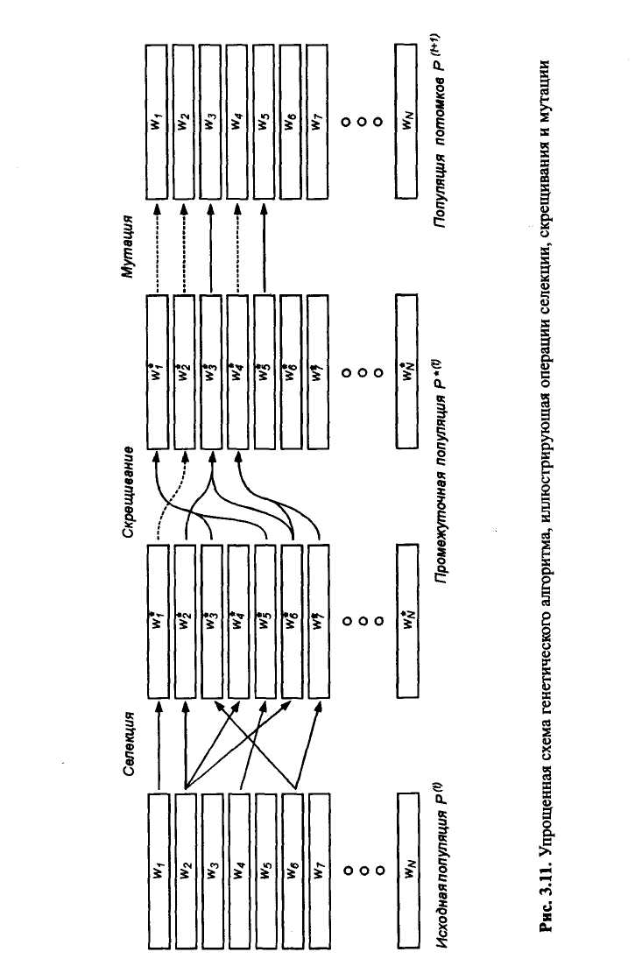
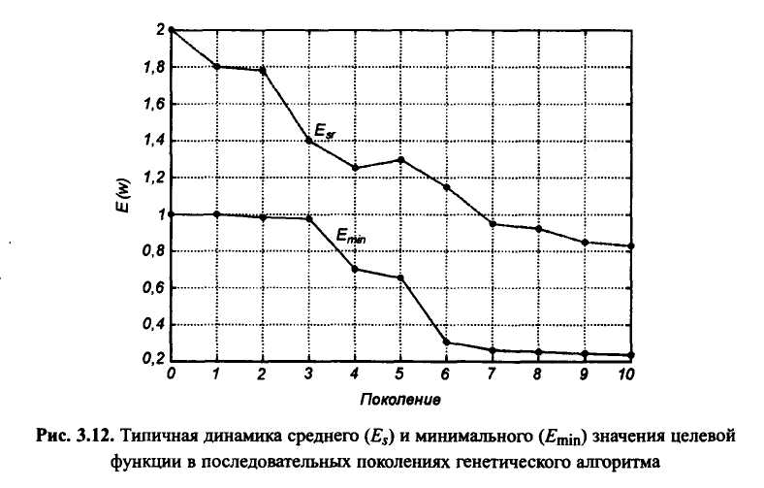
применяется выбранный алгоритм глобальной оптимизации, а после достижения целевой функцией определенного уровня включается детерминированная оптимизация с использованием какого-либо локального алгоритма (наискорейшего спуска, переменной метрики, Левенберга-Марквардта или сопряженных градиентов).
3.9. Методы инициализации весов
Обучение нейронных сетей, даже при использовании самых эффективных алгоритмов, представляет собой трудоемкий процесс, далеко не всегда дающий ожидаемые результаты. Проблемы возникают из-за нелинейных функций активации, образующих многочисленные локальные минимумы, к которым может сводиться процесс обучения. Конечно, применение продуманной стратегии поведения (например, имитации отжига, метода мультистара, генетических алгоритмов) уменьшает вероятность остановки процесса в точке локального минимума, однако платой за это становится резкое увеличение трудоемкости и длительности обучения. Кроме того, для применения названных методов необходим большой опыт в области решения сложных проблем глобальной оптимизации, особенно для правильного подбора управляющих параметров.
На результаты обучения огромное влияние оказывает подбор начальных значений весов сети. Идеальными считаются начальные значения, достаточно близкие к оптимальным. При этом удается не только устранить задержки в точках локальных минимумов, но и значительно ускорить процесс обучения. К сожалению, не существует универсального метода подбора весов, который бы
гарантировал нахождение наилучшей начальной точки для любой решаемой задачи. По этой причине в большинстве практических реализаций чаще всего применяется случайный подбор весов с равномерным распределением значений в заданном интервале.
Неправильный выбор диапазона случайных значений весов может вызвать слишком раннее насыщение нейронов, в результате которого, несмотря на продолжающееся обучение, среднеквадратичная погрешность будет оставаться практически постоянной. Явление этого типа не означает попадания в точку локального минимума, а свидетельствует о достижении седловой зоны целевой функции вследствие слишком больших начальных значений весов. При определенных обучающих сигналах в узлах суммирующих нейронов генерируются сигналы 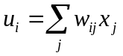 со значениями, соответствующими глубокому насыщению сигмоидальной функции активации. При этом поляризация насыщения обратна ожидаемой (выходной сигнал нейрона равен +1 при ожидаемой величине -1 и обратно). Значение возвратного сигнала, генерируемое в методе обратного распространения, пропорционально величине
производной от функции активации 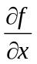, в точке насыщения близко нулю. Поэтому изменения значений весов, выводящие нейрон из состояния насыщения, происходят очень медленно. Процесс обучения надолго застревает в седловой зоне. Следует обратить внимание, что в состоянии насыщения может находиться одна часть нейронов, тогда как другая часть остается в линейном диапазоне, и для них обратный обучающий сигнал принимает нормальный вид. Это означает, что связанные с такими нейронами веса уточняются нормальным образом, и процесс их обучения ведет к быстрому уменьшению погрешности. Как следствие, нейрон, остающийся в состоянии насыщения, не участвует в отображении данных, сокращая таким образом эффективное количество нейронов в сети. В итоге процесс обучения чрезвычайно замедляется, поэтому состояние насыщения отдельных нейронов может длиться практически непрерывно вплоть до исчерпания лимита итераций.
Случайная инициализация, считающаяся единственным универсальным способом приписывания начальных значений весам сети, должна обеспечить такую стартовую точку активации нейронов, которая лежала бы достаточно далеко от зоны насыщения. Это достигается путем ограничения диапазона допустимых разыгрываемых значений. Оценки нижней и верхней границ такого диапазона, предлагаемые различными исследователями на основании многочисленных компьютерных экспериментов, отличаются в деталях, однако практически все лежат в пределах (0 , 1).
В работе [155] предложено равномерное распределение весов, нормализованное для каждого нейрона по амплитуде 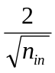, где 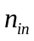 означает количество входов нейрона. Значения весов поляризации для нейронов скрытых слоев должны принимать случайные значения из интервала 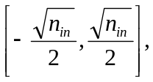 а для выходных нейронов - нулевые значения.
Д. Нгуен и Б. Видроу в своих рассуждениях на тему оптимальных значений начальных весов используют кусочно-линейную аппроксимацию сигмоидальной функции активации. На этой основе они определили оптимальную длину случайного вектора весов нейронов скрытых слоев равной 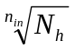, где 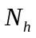 означает количество нейронов в скрытом слое, а - количество входов данного нейрона. Оптимальный диапазон весов поляризации для нейронов скрытого слоя определен в пределах 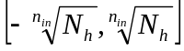. Начальные веса выходных нейронов, по мнению упомянутых авторов, не должны зависеть от топологии области допустимых значений и могут выбираться случайным образом из интервала [-0,5,0,5].
Решение представленных проблем случайной инициализации весов сети опирается либо на интуицию исследователя, либо на результаты большого количества численных экспериментов. Более детальный анализ событий, происходящих в процессе обучения, позволит точнее выявить причины замедления обучения персептронной сети, задержек в седловых зонах, а также слишком раннего завершения обучения в точках локальных минимумов, далеких от оптимального решения. Результатом такого анализа должны стать меры предупреждения этих нежелательных явлений за счет применения соответствующих процедур предварительной обработки обучающих данных для необходимой инициации как структуры сети, так и значений весов. Эти процедуры базируются либо на анализе данных с использованием конкуренции [28], подобно тому, как это происходит в сетях, самоорганизующихся на основе конкуренции, либо на использовании информации о корреляционных зависимостях обучающих данных [65].
Раздел 4
ПРОБЛЕМЫ ПРАКТИЧЕСКОГО ИСПОЛЬЗОВАНИЯ ИСКУССТВЕННЫХ НЕЙРОННЫХ СЕТЕЙ
4.1. Предварительный подбор архитектуры сети
Для решения какой-либо задачи с применением искусственной нейронной сети следует прежде всего спроектировать структуру сети, адекватную поставленной задаче. Это предполагает выбор количества слоев сети и нейронов в каждом слое, а также определение необходимых связей между слоями.
Подбор количества нейронов во входном слое обусловлен размерностью входного вектора х. Подобная ситуация и с выходным слоем, в котором количество нейронов принимается равным размерности ожидаемого вектора d. Серьезной проблемой остается подбор количества скрытых (внутренних) слоев и числа нейронов в каждом из них. Теоретическое решение этой задачи в смысле условия достаточности было предложено математиками, занимающимися аппроксимацией функции нескольких переменных. Следует отметить, что ИНС выступает в роли универсального аппроксиматора обучающих данных (х, d) [46, 56]. В процессе обучения подбираются его функциональные коэффициенты (векторы весов отдельных нейронов). На этапе функционирования при зафиксированных значениях весов производится простой расчет значения аппроксимирующей функции при заданном входном векторе.
Определение минимального количества скрытых слоев сети основано на использовании свойств аппроксимирующих функций. Каждая заданная функция может быть выражена линейной комбинацией локальных импульсов, которые имеют ненулевое значение только в ближайшей окрестности текущего значения х., Импульсная функция определенной структуры может быть сформирована как суперпозиция двух функций, сдвинутых относительно друг друга [38, 113]. На рис. 4.1 демонстрируется способ формирования импульса для одномерной сети (имеющей единственный вход). Две сдвинутые относительно друг друга идентичные сигмоиды у₁ и у₂ создают в результате вычитания импульс с длительностью, пропорциональной разности смещений этих сигмоидальных функций. Соответствующим подбором функциональных параметров можно добиться формирования такого импульса, который будет возникать в необходимом для нас месте, будет иметь требуемую ширину и крутизну нарастания.
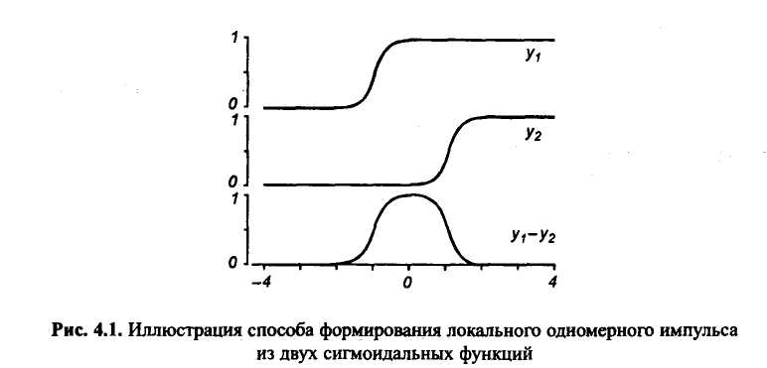
В случае двухмерной сети можно аналогичным способом сформировать импульс на плоскости [38]. Разность двух определенных на плоскости и сдвинутых относительно друг друга сигмоидальных функций образует гребень бесконечной длины, показанный на рис. 4.2 а. Добавляя следующую пару сдвинутых относительно друг друга сигмоидальных функций и вычисляя их разность, можно получить второй гребень бесконечной длины. При подборе параметров обеих сигмоидальных пар таким образом, чтобы их гребни располагались под определенным углом (например, 90°), можно получить в результате суммирования этих гребней структуру двухмерного горба, представленного на рис. 4.2 б. В месте пересечения гребней образуется импульс двухмерной формы, ограниченный с четырех сторон ответвлениями бесконечной длительности. Эти ответвления можно ликвидировать передачей всего импульса на следующую сигмоидальную функцию (дополнительный слой нейронов) с соответственно подобранным порогом. Как следствие, выполняется фильтрация значения суммы на определенном уровне, подобранном так, что импульс, сформированный сложением двух гребней, пропускается, тогда как ответвления гребней отсекаются. Структура сгенерированного таким образом импульса показана на рис. 4.2в.
Созданная этим способом двухвходовая ИНС содержит скрытый слой, состоящий из четырех нейронов, и выходной слой, на котором расположен один нейрон сигмоидального типа. При построении сигмоидальной функции активации с соответствующим порогом он выполняет суммирование сигналов от предыдущих четырех нейронов и отсечение ответвлений.
Возможность обобщения приведенных рассуждений на случай много-входовой сети следует из теории Колмогорова [46, 50,76,114]. Если ограничиться непрерывной функцией, трансформирующей N-мерное множество входных данных х в М-мерный выходной вектор d, то можно доказать, что аппроксимация такого типа осуществима при использовании сети с одним скрытым слоем. При N входных нейронах будет достаточно использовать для реализации этой функции
скрытый слой с (2N + 1) нейронами. Архитектура ИНС, удовлетворяющая теореме Колмогорова, изображена на рис. 4.3. В предложенном Колмогоровым доказательстве теоремы принято, что выходные сигналы отдельных слоев описываются зависимостями вида
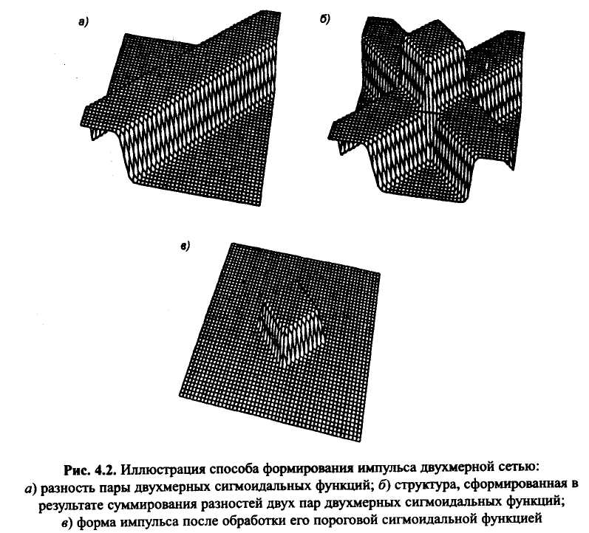
для нейронов скрытого слоя при k = 1, 2, ..., 2N+1 либо
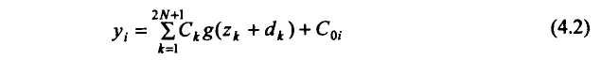
для нейронов выходного слоя. Символами у(*) и g(*) обозначены некоторые точно не определенные непрерывные функции, а все используемые в этих формулах коэффициенты подбираются в процессе обучения.
В случае дискретного преобразования x→y одного скрытого слоя уже недостаточно и необходимо создание еще одного слоя нейронов [46]. Это
означает, что независимо от вида многовходовой аппроксимирующей функции максимальное количество скрытых слоев, достаточных для аппроксимации заданного преобразования, не превышает двух.
Результат, полученный благодаря применению теоремы Колмогорова, носит теоретический характер. Он определяет максимальное количество слоев и число нейронов в отдельных слоях, достаточных для аппроксимации заданного преобразования. Теорема не уточняет ни вид нелинейных функций, ни
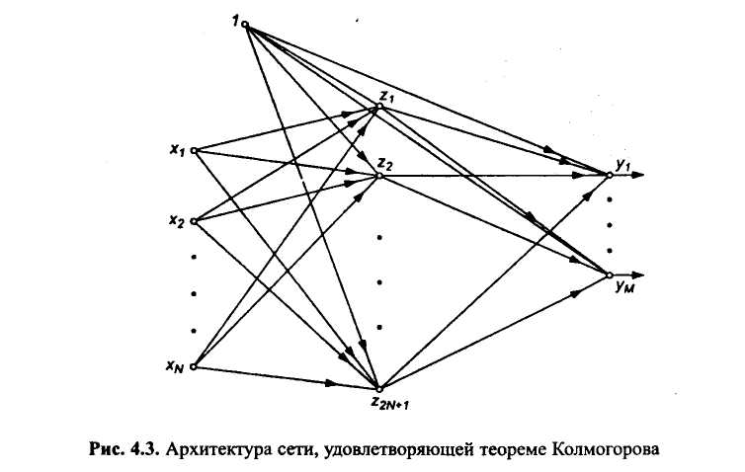
методы обучения сети, создаваемой для реализации данного преобразования. Однако она представляет собой фактор, важный для минимизации структуры ИНС. В практических реализациях сетей как количество слоев, так и число нейронов в каждом из них может отличаться от предлагаемых теоремой Колмогорова. Помимо немногочисленных исключений (например, неокогни-трон [36]), чаще всего используются сети, имеющие один скрытый слой (максимум - два), причем количество нейронов в слое может различаться (как правило, от N до 3N).
4.2. Подбор оптимальной архитектуры сети 4.2.1. Способность к обобщению
Одно из важнейших свойств нейронной сети - это способность к обобщению полученных знаний. Сеть, натренированная на некотором множестве обучающих выборок, генерирует ожидаемые результаты при подаче на ее вход данных,
относящихся к тому же множеству, но не участвовавших непосредственно в процессе обучения. Разделение данных на обучающее и тестовое подмножества
представлено на рис. 4.4. Множество данных, на котором считается истинным некоторое правило R, разбито на подмножества L и G, при этом в составе L, в свою очередь, можно выделить определенное подмножество контрольных данных V, используемых для верификации степени обучения сети. Обучение проводится на данных, составляющих подмножество L. Способность отображения сетью элементов L может считаться показателем степени накопления обучающих данных, тогда как способность распознавания данных, входящих во множество G и не использованных для обучения, характеризует ее возможности обобщения (генерализации) знаний. Данные, входящие и в L, и в G, должны быть
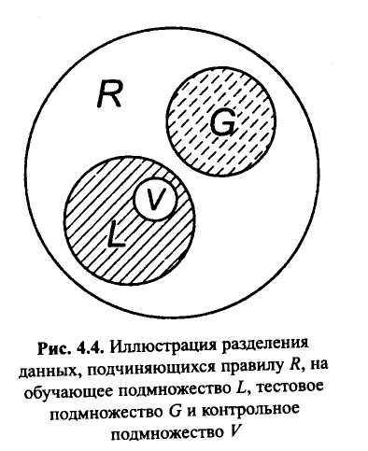
типичными элементами множества R. В обучающем подмножестве не должно быть уникальных данных, свойства которых отличаются от ожидаемых
(типичных) значений.
Феномен обобщения возникает вследствие большого количества комбинаций входных данных, которые могут кодироваться в сети с N входами. Если в качестве простого примера рассмотреть однослойную сеть с одним выходным нейроном, то для нее может быть составлено 2^{N} входных выборок. Каждой выборке может соответствовать единичное или нулевое состояние выходного нейрона. Таким образом, общее количество различаемых сигналов составит 2^{N}. Если для обучения сети используются р из общего числа 2^{N} входных выборок, то оставшиеся незадействованными (2^{N}-p) допустимых комбинаций характеризуют потенциально возможный уровень обобщения знаний.
Подбор весов сети в процессе обучения имеет целью найти такую комбинацию их значений, которая наилучшим образом воспроизводила бы последовательность ожидаемых обучающих пар (x_{i}, d_{i}). При этом наблюдается тесная связь между количеством весов сети (числом степеней свободы) и количеством обучающих выборок. Если бы целью обучения было только запоминание обучающих выборок, их количество могло быть равным числу весов. В таком случае каждый вес соответствовал бы единственной обучающей паре. К сожалению, такая сеть не будет обладать свойством обобщения и сможет только восстанавливать данные. Для обретения способности обобщать информацию сеть должна тренироваться на избыточном множестве данных, поскольку тогда веса будут адаптироваться не к уникальным выборкам, а к их
статистически усредненным совокупностям. Следовательно, для усиления способности к обобщению необходимо не только оптимизировать структуру сети в направлении ее минимизации, но и оперировать достаточно большим объемом обучающих данных.
Обратим внимание на определенную непоследовательность процесса обучения сети. Собственно обучение ведется путем минимизации целевой функции E(w), определяемой только на обучающем подмножестве L, при этом 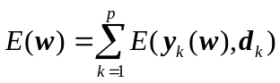, где р обозначено количество обучающих пар 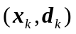, а 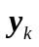 - вектор реакции сети на возбуждение 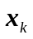. Минимизация этой функции обеспечивает достаточное соответствие выходных сигналов сети ожидаемым значениям из обучающих выборок.
Истинная цель обучения состоит в таком подборе архитектуры и параметров сети, которые обеспечат минимальную погрешность распознавания тестового подмножества данных, не участвовавших в обучении. Эту погрешность будем называть погрешностью обобщения E_{G}(w). Co статистической точки зрения погрешность обобщения зависит от уровня погрешности обучения E_{L}(w) и от доверительного интервала ε. Она характеризуется отношением [46]
В работе [46] показано, что значение е функционально зависит от уровня погрешности обучения E_{L}(w) и от отношения количества обучающих выборок р к фактическому значению η параметра, называемого мерой Вапника-Червоненкиса и обозначаемого VCdim. Мера VCdim отражает уровень сложности нейронной сети и тесно связана с количеством содержащихся в ней весов. Значение ε уменьшается по мере возрастания отношения количества обучающих выборок к уровню сложности сети.
По этой причине обязательным условием выработки хороших способностей к обобщению считается грамотное определение меры Вапника-Червоненкиса для сети заданной структуры. Метод точного определения этой меры не известен, о нем можно лишь сказать, что ее значение функционально зависит от количества синаптических весов, связывающих нейроны между собой. Чем больше количество различных весов, тем больше сложность сети и соответственно значение меры VCdim. В [158] предложено определять верхнюю и нижнюю границы этой меры в виде
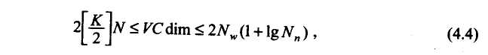
где [ ] обозначена целая часть числа, N - размерность входного вектора, K -количество нейронов скрытого слоя, N_{w} - общее количество весов сети, a N_{n} -общее количество нейронов сети.
Из выражения (4.4) следует, что нижняя граница диапазона приблизительно равна количеству весов, связывающих входной и скрытый слои, тогда как верх-
няя граница превышает двукратное суммарное количество всех весов сети. В связи с невозможностью точного определения меры VCdim в качестве ее приближенного значения используется общее количество весов нейронной сети.
Таким образом, на погрешность обобщения оказывает влияние отношение количества обучающих выборок к количеству весов сети. Небольшой объем обучающего подмножества при фиксированном количестве весов вызывает хорошую адаптацию сети к его элементам, однако не усиливает способности к обобщению, так как в процессе обучения наблюдается относительное превышение числа подбираемых параметров (весов) над количеством пар фактических и ожидаемых выходных сигналов сети. Эти параметры адаптируются с чрезмерной (а вследствие превышения числа параметров над объемом обучающего множества - и неконтролируемой) точностью к значениям конкретных выборок, а не к диапазонам, которые эти выборки должны представлять. Фактически задача аппроксимации подменяется в этом случае задачей приближенной интерполяции. В результате всякого рода нерегулярности обучающих данных и измерительные шумы могут восприниматься как существенные свойства процесса. Функция, воспроизводимая в точках обучения, будет хорошо восстанавливаться только при соответствующих этим точкам значениях. Даже минимальное отклонение от этих точек вызовет значительное увеличение погрешности, что будет восприниматься как ошибочное обобщение. По результатам разнообразных численных экспериментов установлено, что высокие показатели обобщения достигаются в случае, когда количество обучающих выборок в несколько раз превышает меру VCdim [57].
На рис. 4.5а представлена графическая иллюстрация эффекта гиперразмерности сети (слишком большого количества нейронов и весов). Аппроксимирующая сеть, скрытый слой которой состоит из 80 нейронов, на основе интерполяции в 21-й точке адаптировала свои выходные сигналы с нулевой погрешностью обучения. Минимизация этой погрешности на слишком малом (относительно количества весов) количестве обучающих выборок спровоцировала случайный характер значений многих весов, что при переходе от обучающих выборок к тестовым стало причиной значительных отклонений фактических значений у от ожидаемых значений d. Уменьшение количества скрытых нейронов до 5 при неизменном объеме обучающего множества позволило обеспечить и малую погрешность обучения, и высокий уровень обобщения (рис. 4.5 б). Дальнейшее уменьшение количества скрытых нейронов может привести к потере сетью способности восстанавливать обучающие данные (т.е. к слишком большой погрешности обучения E_{L}(w)). Подобная ситуация иллюстрируется на рис. 4.5 в, где задействован только один скрытый нейрон. Сеть оказалась не в состоянии корректно воспроизвести обучающие данные, поскольку количество ее степеней свободы слишком мало по сравнению с необходимым для такого воспроизведения. Очевидно, что в этом случае невозможно достичь требуемого уровня обобщения, поскольку он явно зависит от погрешности обучения E_{L}(w). На практике подбор количества скрытых нейронов (и связанный с ним подбор количества весов) может, в частности, выполняться путем тренинга нескольких
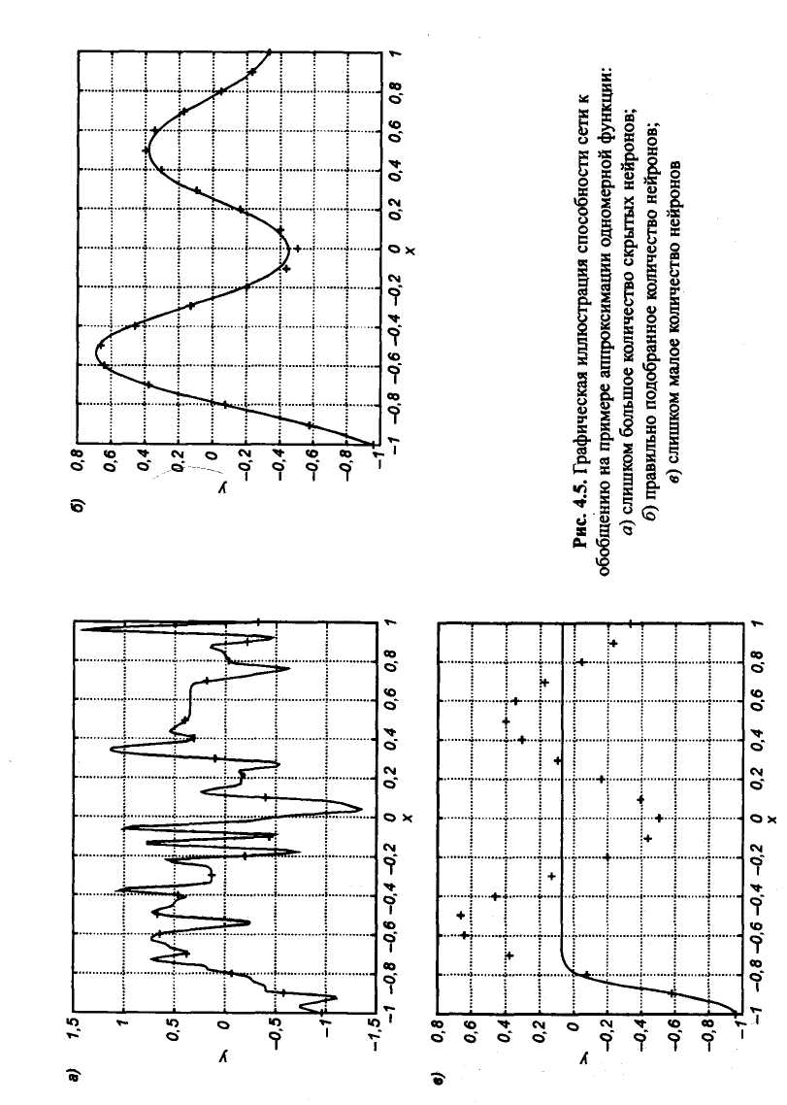
сетей с последующим выбором той из них, которая содержит наименьшее количество скрытых нейронов при допустимой погрешности обучения.
Решение по выбору окончательной схемы сети может быть принято только после полноценного обучения (с уменьшением погрешности до уровня, признаваемого удовлетворительным) различных вариантов ее структуры. Однако нет никакой уверенности в том, что этот выбор будет оптимальным, поскольку тренируемые сети могут отличаться различной чувствительностью к подбору начальных значений весов и параметров обучения. По этой причине базу для редукции сети (англ. pruning) составляют алгоритмы отсечения взвешенных связей либо исключения нейронов в процессе обучения или после его завершения.
Как правило, методы непосредственного отсечения связей, основанные на временном присвоении им нулевых значений, с принятием решения о возобновлении их обучения по результатам наблюдаемых изменений величины целевой функции (если это изменение слишком велико, следует восстановить отсеченную связь), оказываются неприменимыми из-за слишком высокой вычислительной сложности. Большинство применяемых в настоящее время алгоритмов редукции сети можно разбить на две категории. Методы первой группы исследуют чувствительность целевой функции к удалению веса или нейрона. С их помощью устраняются веса с наименее заметным влиянием, оказывающие минимальное воздействие на величину целевой функции, и процесс обучения продолжается уже на редуцированной сети.
Методы второй группы связаны с модификацией целевой функции, в которую вводятся компоненты, штрафующие за неэффективную структуру сети. Чаще всего это бывают элементы, усиливающие малые значения амплитуды весов. Такой способ менее эффективен по сравнению с методами первой группы, поскольку малые значения весов не обязательно ослабляют их влияние на функционирование сети.
Принципиально иной подход состоит в начале обучения при минимальном (обычно нулевом) количестве скрытых нейронов и последовательном их добавлении вплоть до достижения требуемого уровня натренированности сети на исходном множестве обучающих выборок. Добавление нейронов, как правило, производится по результатам оценивания способности сети к обобщению после определенного количества циклов обучения. В частности, именно такой прием реализован в алгоритме каскадной корреляции Фальмана.
При обсуждении способности сети к обобщению невозможно обойти вниманием влияние на ее уровень длительности обучения. Численные эксперименты показали, что погрешность обучения при увеличении количества итераций монотонно уменьшается, тогда как погрешность обобщения снижается только до определенного момента, после чего начинает расти. Типичная динамика этих показателей представлена на рис. 4.6, где погрешность обучения E_{l} обозначена сплошной, а погрешность обобщения E_{g} - пунктирной линией. Приведенный график однозначно свидетельствует, что слишком долгое обучение может привести к "переобучению" сети, которое выражается в слишком детальной адаптации весов к несущественным флуктуациям обучающих данных.
Такая ситуация имеет место при использовании сети с чрезмерным (по сравнению с необходимым) количеством весов, и она тем более заметна, чем больше "лишних" весов содержит сеть. Излишние веса адаптируются к любым нерегулярностям обучающих данных, воспринимая их в качестве важных характеристик. Как следствие, на этапе тестирования они становятся причиной возникновения значительных погрешностей воспроизведения.
Для предупреждения переобучения в обучающем множестве выделяется область контрольных данных (подмножество V на рис. 4.4), которые в процессе обучения применяются для оперативной проверки фактически набранного уровня обобщения.
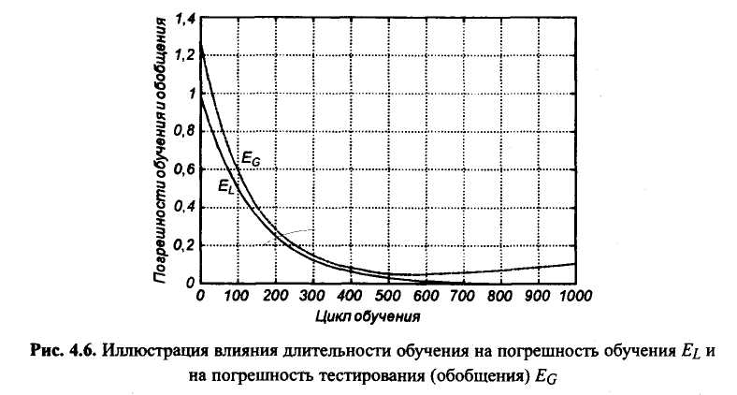
Обучение прекращается, когда погрешность обобщения на этом подмножестве достигнет минимального значения (или начнет возрастать).
4.2.2. Методы редукции сети с учетом чувствительности
Редукция сети производится для уменьшения количества скрытых нейронов межнейронных связей. Поскольку каждый скрытый нейрон представляет гиперплоскость, разделяющую множество данных на кластеры, редукция сети упрощает такое разделение и усиливает способность к обобщению.
Простейшим критерием редукции считается учет величины весов. Веса, которые значительно меньше средних, оказывают незначительное влияние на общий уровень выходного сигнала связанного с ними нейрона. Поэтому их можно отсечь без существенного вреда для его функционирования.
Однако в некоторых случаях малые значения весов не обязательно оказывают наименьшее воздействие на поведение нейрона. В таких ситуациях их отсечение может привести к серьезным изменениям в работе сети. Поэтому лучшим критерием следует признать учет чувствительности сети к вариациям весов. Без
серьезных последствий для сети из нее могут быть исключены только те веса, чувствительность к изменениям которых оказывается минимальной.
Такой подход к проблеме отсечения весов может быть обоснован разложением целевой функции в ряд Тейлора. В соответствии с ним изменение величины целевой функции, вызванное вариацией весов, можно выразить формулой
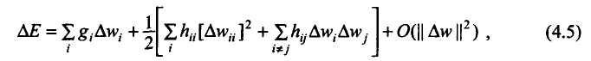

в которой 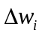означает вариацию i-го веса, 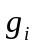 - i-ю составляющую вектора градиента относительно этого веса, 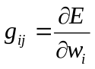, а 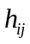 - это элементы гессиана, 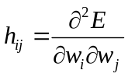.

Не рекомендуется отсекать веса в процессе обучения, поскольку низкая чувствительность сети к конкретному весу может быть связана с его текущим значением либо с неудачно выбранной начальной точкой (например, при застревании нейрона в зоне глубокого насыщения). Рекомендуется отсекать веса (проводить регуляризацию сети) только по завершении процесса обучения, когда все нейроны обретут свои постоянные характеристики. Это исключает применение градиента в качестве показателя чувствительности, поскольку минимум целевой функции характеризуется нулевым значением градиента. Поэтому в качестве показателя важности конкретных весов приходится использовать вторые производные целевой функции (элементы гессиана).
Одним из лучших способов регуляризации сети считается метод, предложенный ЛеКуном [84]. Он называется OBD (англ.: Optimal Brain Damage). Исходная позиция этого метода - разложение целевой функции в ряд Тейлора в окрестности текущего решения. Для упрощения задачи ЛеКун при использовании метода OBD исходит из того, что вследствие положительной определенности гессиана матрица Н является диагонально доминирующей. Поэтому можно учитывать только диагональные элементы 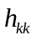 и игнорировать все остальные. В качестве меры значимости веса 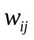 в методе OBD используется показатель 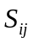, называемый коэффициентом асимметрии (англ.: saliency), который определяется в виде [84]
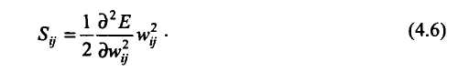
Отсечение весов с наименьшими значениями показателя не вызовет существенных изменений в процессе функционирования сети. Процедуру OBD редукции сети можно описать в следующем виде:
1. Полное предварительное обучение сети выбранной структуры с использо
ванием любого алгоритма.
2. Определение диагональных элементов гессиана (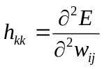), соответствующих каждому весу, и расчет значений параметра 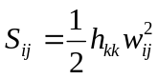, характеризующего значимость каждой синаптической связи для сети в целом.
- Сортировка весов в порядке убывания приписанных им параметров S_{ij} и
отсечение тех из них, которые имеют наименьшие значения.
- Возврат к п. 1 для обучения сети с редуцированной структурой и повторение
процесса отсечения вплоть до исключения всех весов, оказывающих наименьшее влияние на величину целевой функции.
Метод OBD считается одним из лучших способов редукции сети среди методов учета чувствительности. Его применение обеспечивает достижение сетью высокого уровня обобщения, лишь незначительно отличающегося от уровня погрешности обучения. Особенно хорошие результаты дает повторное обучение сети после отсечения наименее значимых весов.
В качестве примера рассмотрим реализацию этого метода для регуляризации персептронной сети, использованной авторами [123] для прогнозирования перегрузок в Польской энергетической системе. На рис. 4.7а представлена исходная структура сети, а на рис. 4.7б - структура сети после регуляризации по методу OBD. В результате отсечения весов из состава сети были исключены три скрытых нейрона и ряд взвешенных связей, подходивших к оставшимся нейронам. Из 201 веса оригинальной сети (рис. 4.7а) была исключена почти треть (62 веса). Решения об отсечении принимались по результатам анализа коэффициентов асимметрии S_{ij}, рассчитанных для всех весов сети. На рис. 4.8 приведен график распределения значений этих коэффициентов, упорядоченных в порядке их возрастания. Процесс отсечения весов состоял из трех фаз. На первой фазе было исключено 38 весов, на второй - 16 и на третьей - 8. После каждой фазы отсечения обучение сети повторялось. Применение процедуры OBD позволило уменьшить погрешность обобщения на 7 %.
Дальнейшим развитием метода OBD считается метод OBS (англ.: Optimal Brain Surgeon), предложенный Б. Хассиби и Д. Шторком тремя годами позднее [45]. Отправная точка этого метода (так же как и в OBD) - разложение целевой функции в ряд Тейлора и игнорирование членов первого порядка. В этом методе учитываются все компоненты гессиана, а коэффициент асимметрии веса определяется в виде (для избавления от четверных индексов вес w_{kl} обозначается одиночным индексом как w_{i})
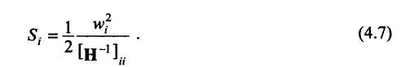
Отсечению подвергается вес с наименьшим значением S_{i}. Дополнительный результат такого подхода заключается в несложной формуле коррекции оставшихся весов, позволяющей вернуть сеть в состояние, соответствующее минимуму целевой функции, несмотря на отсечение веса. Уточнение значений оставшихся (неотсеченных) весов выполняется согласно выражению [45]
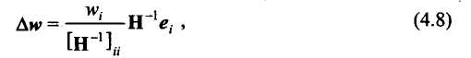
где е_{i}, означает единичный вектор с единицей в i-й позиции, т.е. е_{i}= [0, ..., 0, 1, ..., 0]^{T}. Коррекция выполняется после отсечения каждого
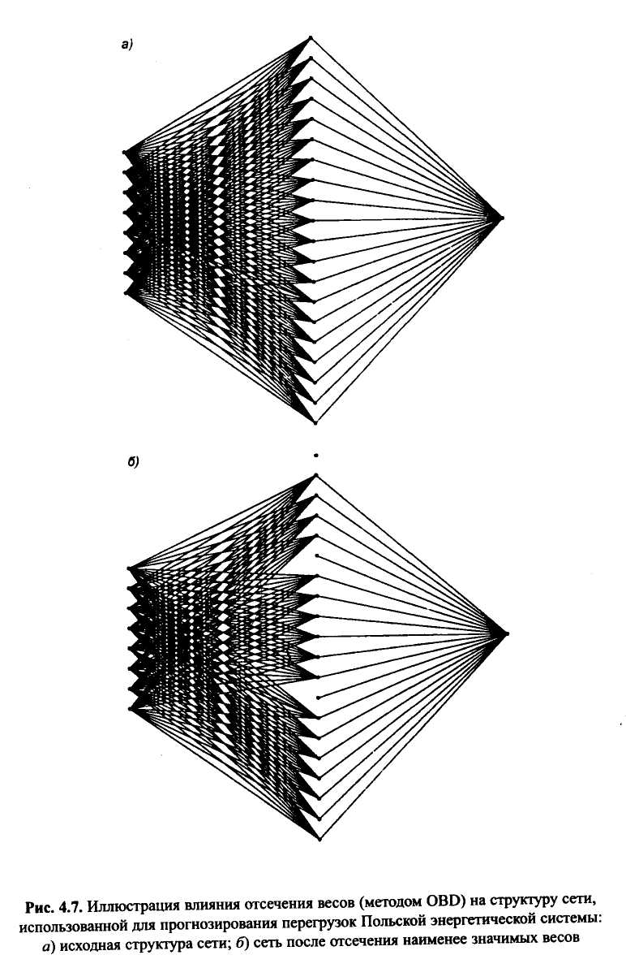
4.2.3. Методы редукции сети с использованием штрафной функции
Другой метод редукции весов основан на такой организации процесса обучения, которая провоцирует самостоятельное уменьшение значений весов и в результате позволяет исключить те из них, величина которых опускается ниже установленного порога. В отличие от методов учета чувствительности в обсуждаемых методах сама целевая функция модифицируется таким образом, чтобы в процессе обучения значения весов минимизировались автоматически вплоть до достижения определенного порога, при пересечении которого значения соответствующих весов приравниваются к нулю.
Простейший метод модификации целевой функции предусматривает добавление в нее слагаемого, штрафующего за большие значения весов:

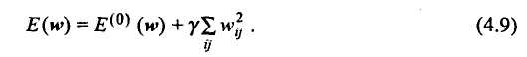
В этой формуле E⁽⁰⁾(w) означает стандартно определенную целевую функцию, заданную, например, в виде эвклидовой нормы, а γ - коэффициент штрафа за достижение весами больших значений. При этом каждый цикл обучения складывается из двух этапов: минимизации величины функции E⁽⁰⁾(w) стандартным методом обратного распространения и коррекции значений весов, обусловленной модифицирующим фактором. Если значение веса w_{ij} после первого этапа обозначить w_{ij}⁽⁰⁾, то в результате коррекции этот вес будет модифицирован по градиентному методу наискорейшего спуска согласно формуле

где η обозначает константу обучения. Определенная таким образом штрафная функция вызывает уменьшение значений всех весов даже тогда, когда с учетом специфики решаемой задачи отдельные веса должны иметь большие значения. Уровень значений, при котором вес может быть отсечен, должен подбираться с особой тщательностью на основе многочисленных экспериментов, указывающих, при каком пороге отсечения процесс обучения сети подвергается наименьшим возмущениям.
Более приемлемые результаты, не вызывающие уменьшения значений всех весов, можно получить модификацией представления целевой функции в форме
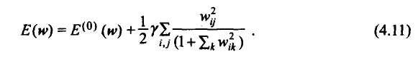
Минимизация этой функции вызывает не только редукцию межнейронных связей, но может также привести к исключению тех нейронов, для которых величина 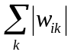 близка к нулю. Легко доказать, что правило коррекции весов в этом случае может быть задано выражением
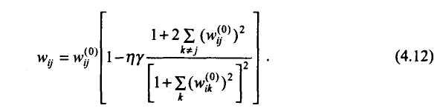
При малых значениях весов w_{ik}, подходящих к i-му нейрону, происходит дальнейшее их уменьшение. Это ведет к ослаблению выходного сигнала до нуля и в итоге к исключению его из сети. При больших значениях весов, ведущих к i-му нейрону, их коррекционная составляющая исчезающе мала и очень слабо влияет на процесс редукции сети.
Другой способ минимизации сети основан на такой модификации целевой функции, которая позволяет исключать скрытые нейроны, в наименьшей степени изменяющие свою активность в процессе обучения. При этом учитывается, что если выходной сигнал какого-либо нейрона при любых обучающих выборках остается неизменным (на его выходе постоянно вырабатывается 1 или 0), то его присутствие в сети излишне. И напротив, при высокой активности нейрона считается, что его функционирование дает важную информацию. Й. Шовен в [7] предложил следующую модификацию целевой функции:
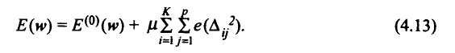
В этом выражении ∆_{ij} означает изменение значения выходного сигнала i-го нейрона для j-й обучающей выборки, а е(∆_{ij}²) – это корректирующий фактор целевой функции, зависящий от активности всех К скрытых нейронов для всех j(j=1,2, ..., р) обучающих выборок. Коэффициент т определяет степень относительного влияния корректирующего фактора на значение целевой функции. Вид корректирующей функции подбирается так, чтобы изменение целевой функции зависело от активности скрытого нейрона, причем при высокой его активности (т.е. частых изменениях значения выходного сигнала) величина АЕ должна быть малой, а при низкой активности - большой. Это достигается применением функции е, удовлетворяющей отношению
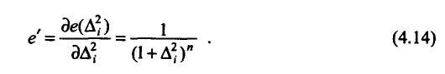
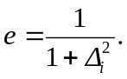Индекс п позволяет управлять процессом штрафования за низкую активность.
При n = 2 функция е принимает вид: Малая активность нейронов карается сильнее, чем высокая, что в результате может привести к полному исключению пассивных нейронов из сети.
Оба подхода к редукции сети, основанные как на учете чувствительности, так и на модификациях целевой функции, ведут к минимизации количества весов и нейронов сети, уменьшая таким образом уровень ее сложности и улучшая
соотношение между количеством обучающих выборок и мерой VCdim. В итоге возрастает способность сети к обобщению.
4.3. Методы наращивания сети
В алгоритмах редукции в качестве исходной точки используется избыточная архитектура сети, которая в процессе обучения либо по его завершении упрощается путем исключения наименее значимых весов.
Противоположный подход заключается в первоначальном включении в сеть небольшого количества скрытых нейронов (часто они вообще отсутствуют), но по мере развития процесса обучения их число постепенно увеличивается. Среди многих существующих методов расширения нейронной сети можно выделить: алгоритм Мезарда-Надала [51], алгоритм Мерчанда [51] и метод Ли-Тафтса [86], в которых все обучающие выборки ортогонально проецируются в одномерное пространство с последующим выбором такой гиперплоскости, которая отделила бы данные требуемого класса от остальных. Многократно повторяя эту процедуру на оставшемся множестве выборок, в конечном счете можно обеспечить полное разделение данных. Минимизация количества гиперплоскостей (скрытых нейронов) в методе [86] достигается применением булевой алгебры, в частности карты Карно. Перечисленные методы имеют относительно низкую эффективность при большой размерности входного вектора и не являются серьезной альтернативой методам редукции сети.
Одним из наиболее известных методов расширения сети считается алгоритм каскадной корреляции С. Фальмана [34], который будет подробно изложен в разделе 6.
4.4. Подбор обучающих выборок
С точки зрения цели функционирования нейронная сеть может рассматриваться как векторный классификатор, определяющий принадлежность конкретного входного вектора х к определенной группе. Каждый слой нейронов при этом выполняет в составе сети собственную функцию [99]. Нейроны первого скрытого слоя образуют гиперплоскости, разделяющие N-мерное пространство данных (где N - количество входов сети) на области, содержащие данные, принадлежащие к одному и тому же классу (англ.: cluster). Нейроны выходного (либо второго скрытого) слоя представляют множество данных, составляющих конкретный кластер. При ограниченном выборе обучающих данных из универсального множества их размещение относительно конкретных гиперплоскостей становится очень важным. Наилучшие результаты достигаются в случае, когда они располагаются с разных сторон границ гиперплоскостей, разделяющих пространство данных. На рис. 4.9 представлены два различных способа выбора
обучающих данных (обведенных окружностями). Выбор, иллюстрируемый рис. 4.9а, позволил определить две гиперплоскости (два нейрона), однако он не решает проблему разделения двух классов данных (х и s). При таком выборе потребуется еще одна гиперплоскость (т.е. еще один нейрон) для разделения областей В и D. При выборе обучающих данных, лежащих на границах этих областей (рис. 4.9б), получено полное разделение обоих классов. Кроме того, области В и D не содержат обучающих данных (это пустая область пространства), что свидетельствует о возможности удаления одной гиперплоскости (сокращение скрытого слоя до одного нейрона).

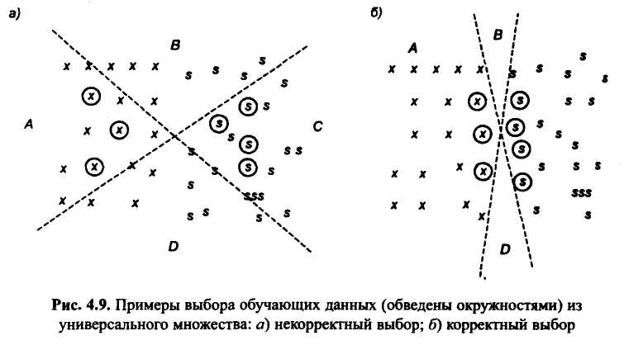
При подборе обучающих данных очень важна предварительная информация о количестве областей, по которым распределены эти данные. Пространственные границы областей задаются сегментами гиперплоскостей (при проекции на плоскость такие сегменты отображаются отрезками прямых). На рис. 4.10 представлены сегменты трех гиперплоскостей и области, образованные в двухмерном пространстве в результате их пересечения. Области обозначены латинскими буквами от а до g, а сегменты гиперплоскостей - цифрами от 1 до 9. В [99] доказано, что если обозначить R (n, N) максимальное количество областей, на которые N-мерное пространство разделяется п гиперплоскостями (и нейронами), то

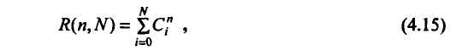
где
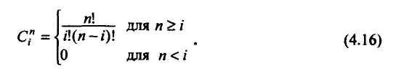
Если решаемая задача содержит т классов данных, то подбор минимального количества нейронов должен выполняться таким образом, чтобы одновременно выполнялись условия R(n,N)≥m и R(n-1,N)<m. Выбор количества нейронов в слое (количества гиперплоскостей) позволяет определить не только

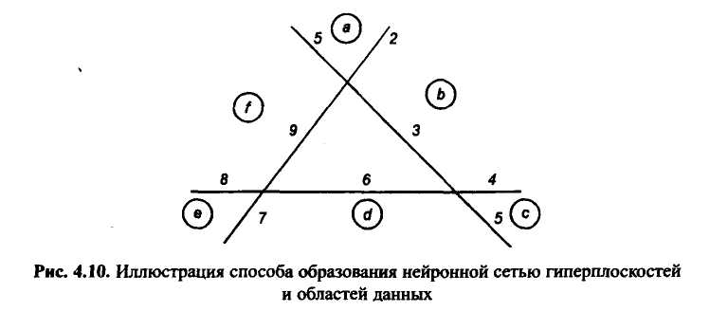
число областей, но и количество сегментов гиперплоскостей, ограничивающих эти области. Если обозначить количество этих сегментов А(п, N), то в соответствии с [99]

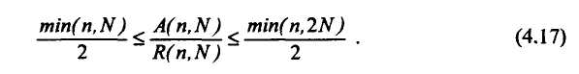
Оценка количества сегментов гиперплоскостей очень важна для определения объема множества обучающих выборок. Принимая во внимание, что оптимально выбранные обучающие векторы должны располагаться вблизи конкретных сегментов гиперплоскостей, можно сделать вывод, что количество обучающих выборок должно быть пропорционально либо А (п, N), либо min(n,N)∙R(n,N).
4.5. Добавление шума в обучающие выборки
Представленные в предыдущих подразделах процедуры формирования сети позволяют улучшить ее способности к обобщению за счет воздействия на архитектуру сети. Это основной метод, обеспечивающий достижение требуемого уровня обобщения. Однако и после формирования стабильной и минимальной архитектуры сети возможно дальнейшее улучшение ее способностей за счет специальной подготовки множества обучающих выборок. Для хорошо натренированной сети становится актуальной задача выработки у выходных сигналов нечувствительности к вариациям входных величин при условии, что эти вариации находятся в определенных допустимых границах, а сеть реализует монотонное отображение. Другими словами,
аналогичные входные сигналы должны вызывать аналогичные реакции даже в случае, если они не входили в состав обучающего множества.
Для математического обоснования такого требования рассмотрим многослойную сеть с большим количеством входов и выходов. При обозначении вектора всех весов сети w, а векторов входных и выходных сигналов соответственно х и у можно определить вектор у в общем виде как

либо сокращенно как у = f(x), где f обозначен вектор, составленный из сигмои-дальных функций активации выходных нейронов. Аргументом функции активации каждого нейрона является сумма весов, определяемая обычным способом, представленным в разделе 2.

Для последующих рассуждений введем различные обозначения обучающего и тестирующего входного вектора. Пусть 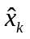 обозначает k-й обучающий, а х - тестирующий вектор. Решение задачи обучения, критерий которого определяется как минимизация целевой функции
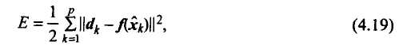
позволяет оптимизировать значения весов с учетом множества только обучающих, но не тестирующих выборок.
Минимизация этой функции не может гарантировать правильную реакцию сети на возбуждение вектором х, который не был элементом множества обучающих данных. Для исследования чувствительности сети к небольшим вариациям обучающего вектора предположим, что тестирующий вектор х_{k}
незначительно отличается от . Представим это отличие в виде

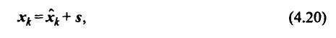
где s = [s₁, s₂,..., s_{N}]^{T} обозначает вектор шума, составленный из случайных переменных с малой амплитудой. Можно считать, что в тестирующем векторе х_{k} близком к соответствующему обучающему вектору , содержится шум, который вызывает вариации выходного сигнала y_{k}, определяемые выражением

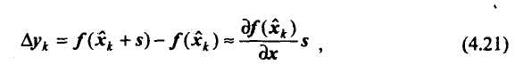
где 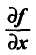обозначен якобиан векторной функции f(x).
Для дальнейших рассуждений предположим, что вектор шума s имеет математическое ожидание <s>, равное нулю, и среднеквадратичное отклонение <ss^{T}> = σ²E, где Е обозначена единичная матрица размерностью N, а <•> - ожидаемое статистическое значение. Символом R будем обозначать относительную чувствительность сети
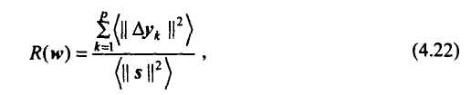
отражающую степень изменения значений выходных нейронов (вектор ∆y_{k}), вызванного наличием шума (вектор s) в тестирующих выборках. Принимая во внимание зависимости (4.20) и (4.21), функцию чувствительности можно представить в виде

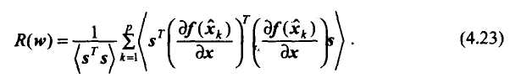
С учетом принятых допущений относительно величин математического ожидания и среднеквадратичного отклонения шума [97] упростим выражение (4.23) и приведем его к виду

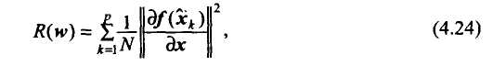
где ||А|| означает норму Фробениуса матрицы, ||А|| = trace (АА^{T}) =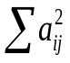.

Очевидно, что чем меньше чувствительность R, тем слабее реагирует сеть на "возмущения" входного вектора х по отношению к соответствующему обучающему вектору , поэтому способность сети к обобщению усиливается. Фактор чувствительности может учитываться на стадии обучения сети. Для этого целевая функция должна быть модифицирована. Если определить ее в форме взвешенной суммы

где а > 0 - весовой коэффициент, то получим

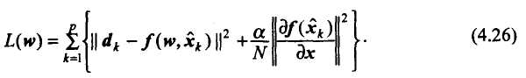
Вместо минимизации модифицированной целевой функции L(w) можно принять, что отношение 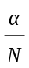 определяет среднеквадратичное отклонение некоторого шума, образующего вектор п = [п₁, n₂, ..., n_{N}]^{T} нулевым ожидаемым значением <n>=0 или <пп^{T}>=ε1. В этом случае целевую функцию L(w) удается преобразовать к виду [97]
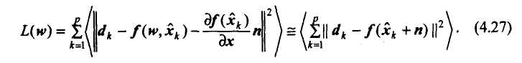
Выражение, которым определяется модифицированная целевая функция, имеет форму, идентичную стандартному представлению (4.19), с той разницей, что вместо входного вектора используется зашумленный вектор +n. В итоге
при минимизации этой функции учитывается не только слагаемое (4.19), но также и фактор чувствительности R(w), определяемый выражением (4.24). Следовательно, в процессе обучения должны приниматься во внимание характерные для тестовых последовательностей выборки, по которым и подбираются оптимальные значения весов. Это подтверждает вывод, что при зафиксированной архитектуре сети ее способности к обобщению можно дополнительно улучшить.
Подбор среднеквадратичного отклонения шума, при котором действительно можно повысить качество обобщения, представляет собой самостоятельную задачу. Ее теоретическое решение весьма сложно, однако относительно просто получить экспериментальную оценку. По результатам многочисленных тестов можно утверждать, что среднеквадратичное отклонение шума должно коррелировать с фактическим распределением разности между обучающими (незашумленными) выборками и тестовыми данными и составлять небольшой процент от нее.
4.6. Примеры использования персептронной сети
Однонаправленные нейронные сети с сигмоидальной функцией активации широко применяются на практике, составляя важное звено процесса выработки решений. В настоящем подразделе мы ограничимся обсуждением нескольких приложений, позволяющим подчеркнуть универсальность и разнородность функций, которые они могут выполнять.
4.6.1. Распознавание и классификация образов
Распознаванием и классификацией образа будем называть его идентификацию и отнесение к соответствующему классу данных. При решении этой задачи нейронная сеть может выполнять функцию как экстрактора (определителя) свойств, так и классификатора, приписывающего образ конкретному классу. Однако чаще всего экстракция свойств производится на отдельном этапе предварительного преобразования измерительных сигналов. Для определения свойств применяются различные методы, в том числе: метод статистических моментов [81], метод преобразования Фурье [30, 151], волновое преобразование [4, 23, 93], преобразование РСА [82], преобразование Карыонена-Лёве [70] и т.п.
В качестве примера рассмотрим, как персептронная нейронная сеть используется для распознавания и классификации двухмерных образов по их внешним описаниям. На этапе предварительной обработки сигналов будет применяться преобразование Фурье. Описание самого образа должно приводиться к виду, обеспечивающему его независимость от возможного перемещения, ротации и масштабирования. В результате такого преобразования
формируются значения свойств образа, подаваемые для распознавания на вход нейронной сети. Важным достоинством преобразования Фурье считается стабильность трансформации образа, которая в значительной степени обеспечивает независимость распознавания от уровня шумов в исходном сигнале, а также простой и быстрый в реализации алгоритм преобразования.
Начальная обработка данных на основе быстрого преобразования Фурье (FFT)
При распознавании образов, заданных некоторой структурой, подлежащий распознаванию элемент определяется множеством координат (х, у) его контура. Координатное описание контура представляется комплексным числом
где и - номер очередной пары измерительных данных, описывающих образ. Для их обработки будем использовать дискретное преобразование Фурье (DFT) в виде [64]
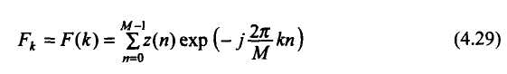
для k = 1, 2, ..., М-1, где М означает количество точек описания структуры, а z(n) - комплексное число, определенное выражением (4.28). Отдельные компоненты преобразования Фурье образуют вектор F.
Этот вектор также определяет структуру образа, но в совершенно другом пространстве параметров. Компоненты этого описания позволяют легко преобразовывать данные независимо от их положения, масштаба, угла поворота, а также выбранной начальной точки и общего их количества. Следует подчеркнуть, что знания составляющих вектора F достаточны для полного восстановления формы кривой с помощью обратного преобразования Фурье (IDFT).
Нулевой компонент F₀ преобразования Фурье представляет собой среднее значение (центр тяжести) измерительных выборок (х_{i},у_{i}), поскольку
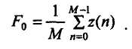
Приравниванием этого выражения к нулю образ, представленный вектором F, перемещается на стандартную позицию относительно системы координат, не зависящую от фактического первоначального расположения в пространстве данных. По этой причине вектор F после такого преобразования имеет вид: F_{xy} =[0, F₁, F₂, ..., F_{m-1}], инвариантный относительно смещения.
Использование в преобразовании Фурье различного количества оригинальных выборок (х_{i},у_{i})отражается на размерности формируемых векторов F. Для унификации процесса обработки данных количество наиболее значимых компонентов этого преобразования устанавливается априорно. Согласно теории преобразования Фурье [64] наиболее значимыми для отображения структуры компонентами считаются пары координат F₁ и F_{m-1}, следующими – F₂ и F_{m-2} и т.д. При определении К таких пар формируется редуцированное представление вектора F_{k}= [0, F₁, F₂, ..., F_{K}, F_{m-K}, …, F_{m-2}, F_{m-1}], которое независимо от количества измерительных выборок, использованных в преобразовании Фурье, имеет одну и ту же априорно установленную размерность (2К+1).
Инвариантность относительно масштаба образа можно обеспечить нормированием всех высших компонентов разложения Фурье, амплитудой компонента, соответствующего паре F₁ и F_{m-1}. Если обозначить коэффициент масштабирования K_{s}, то его можно определить выражением [30, 151]
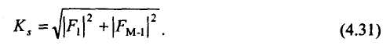
В этом случае нормализация компонентов F_{k} вектора F выполняется согласно формуле
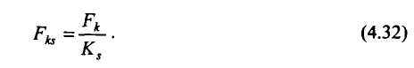
При таком преобразовании данных полученная форма вектора F не зависит от размера образа.
Преобразование Фурье состоит из компонентов, допускающих оригинальную качественную интерпретацию. Пары компонентов (F₁, F_{m-1}), (F₂, F_{m-2}) и т.д. имеют свой эквивалент в обратном преобразовании IDFT, которое, в частности, для только одной (первой) пары можно представить в виде
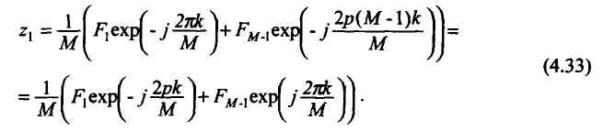
Уравнение (4.33) описывает эллипс. Первая пара (F₁, F_{m-1}) задает главный эллипс с наиболее длинной осью, вторая пара (F₂, F_{m-2}) - следующий по величине и т.д. Поворот кривой относительно начальной позиции вызывает поворот главной оси эллипса. Поэтому для обеспечения неизменности измерительных данных относительно угла их поворота следует нормализовать положение этой оси. Коэффициент нормализации угла поворота может быть определен выражением [30, 151]
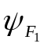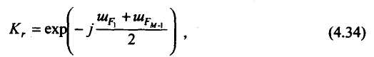
где , и 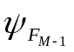 - это углы степенного представления комплексных чисел F₁ и F_{m-1} соответственно. Нормализация данных, обеспечивающая их инвариантность
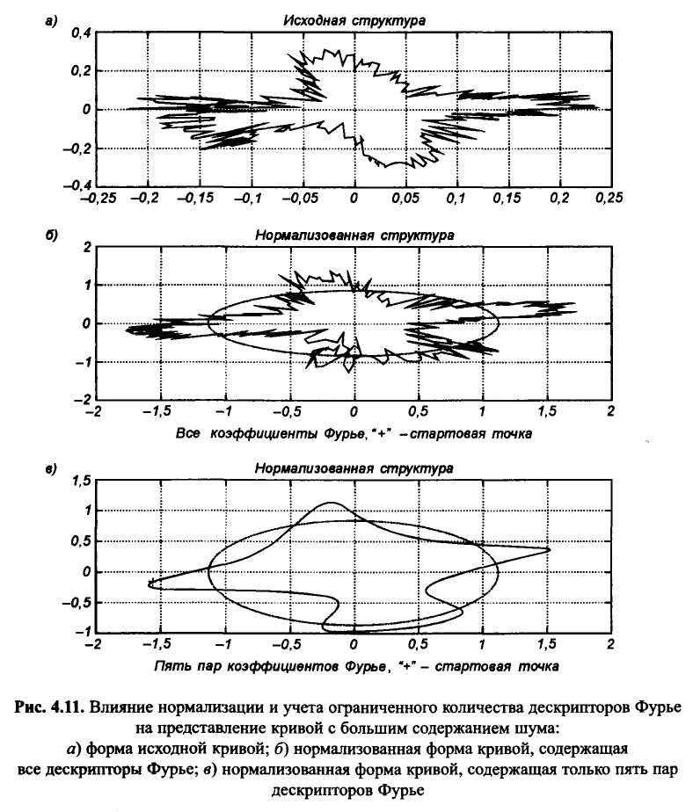
относительно угла поворота, основана на умножении каждого компонента вектора преобразования Фурье F_{k} на коэффициент F_{r}:

После такого преобразования вектор характеристик образа, подаваемый на вход нейронной сети, не будет зависеть от угла поворота этого образа. Аналогично можно унифицировать выбор точки начального описания образа [151]. Последовательное выполнение описанных преобразований применительно к исходным компонентам вектора F обеспечивает полную инвариантность
относительно перемещения, поворота и масштабирования. Компоненты преобразованного таким образом вектора называются дескрипторами образов.
Важным следствием применения преобразования Фурье в качестве препроцессора считается уменьшение зависимости результатов распознавания от шума, возмущающего измерения. Помехи, как правило, имеют характер высокочастотного шума. В преобразовании Фурье это соответствует полосе разложения в высокочастотном диапазоне (компоненты высшего порядка вектора F). Отсечение этих компонентов вызывает автоматическое уменьшение уровня шума в образе сигнала после его воспроизведения. На рис. 4.11 иллюстрируется влияние конечного количества дескрипторов Фурье на форму воспроизведенных образов [30]: оригинальный зашумленный образ (рис. a); образ, воспроизведенный с использованием всех 64 дескрипторов Фурье (рис. б), образ, воспроизведенный с использованием пяти наиболее значимых нормализованных дескрипторов Фурье (рис. в). Из рисунка видно, что уменьшение количества дескрипторов Фурье автоматически повышает качество воспроизведенного образа. Коррекция качества заметна также и при анализе численных значений дескрипторов Фурье. Из анализа зашумленных данных следует [31], что даже при значительном присутствии шума в измерительных сигналах амплитудные характеристики дескрипторов изменяются очень незначительно. Это очень полезное качество для распознавания образов, скрытых сильными помехами.
Нейронный классификатор
Выходные сигналы препроцессора в виде последовательности компонентов дескрипторов Фурье после преобразования, обеспечивающего инвариантность к перемещению, повороту и масштабированию, становятся входными сигналами для многослойной нейронной сети, играющей роль системы распознавания образов и одновременно выполняющей их классификацию (отнесение каждого образа к соответствующему эталонному классу). Количество входных узлов сети равно количеству дескрипторов Фурье, учитываемых при классификации. Если допустить, что каждый выходной нейрон представляет единственный класс, то их количество также будет постоянной величиной, равной числу классов. Поэтому в соответствии с методикой, предложенной в начале настоящего раздела, подбираться может только количество скрытых слоев и число нейронов в каждом слое.
Классификатор тренируется методом обратного распространения с использованием одного из обучающих алгоритмов на множестве обучающих данных, последовательно представляющих все классы образов, подлежащих распознаванию. В режиме воспроизведения классифицируемый образ, прошедший через все фазы препроцессора, подается на вход сети, возбуждая тот выходной нейрон, который соответствует требуемому классу.
Из-за зашумленности образов на этапе их распознавания выходные сигналы нейронов сети могут принимать непрерывные значения из интервала [0,1] вместо
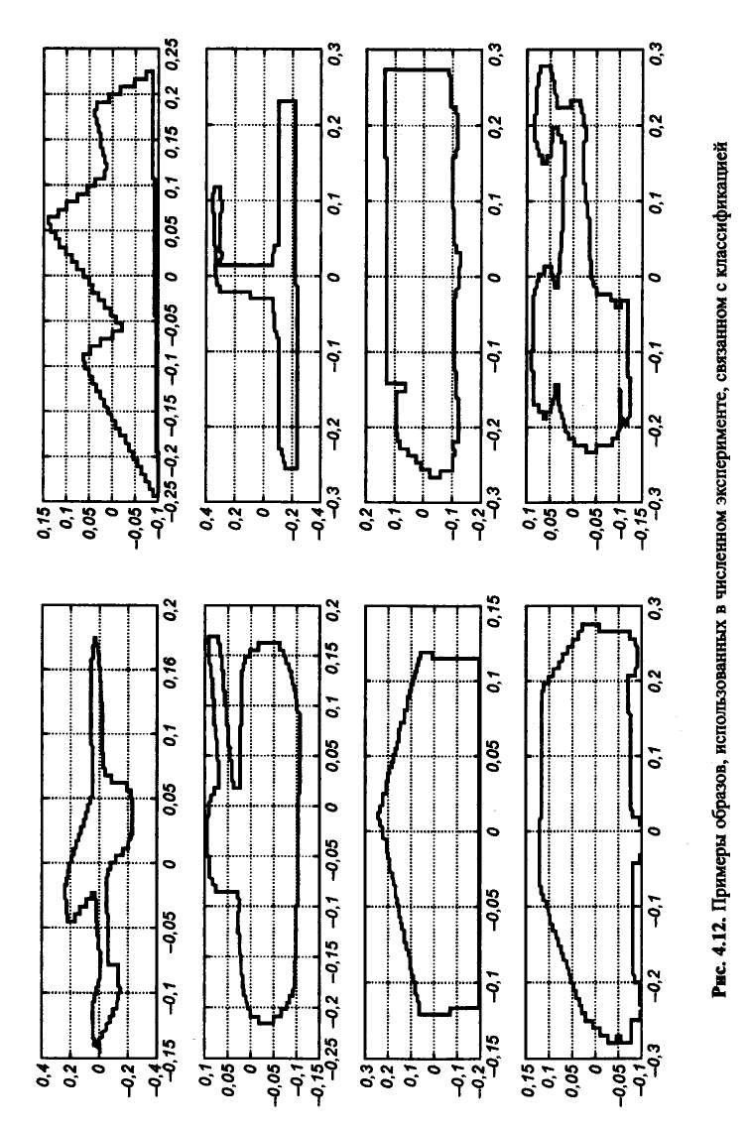
ожидаемых бинарных нуль-единичных значений (с единицей, обозначающей распознанный класс).
Один из способов решения этой проблемы заключается в том, что в качестве представителя распознанного класса признается наиболее активный нейрон (выработавший самый сильный выходной сигнал). Однако такой подход не позволяет сравнивать активность различных нейронов и приводит к ситуации, в которой решение о победе конкретного нейрона принимается даже тогда, когда активность всех нейронов близка к нулю. Это может приводить к ошибочной классификации.
Наилучшим подходом представляется двухуровневая интерпретация. Вначале проверяется, насколько максимальный сигнал превышает следующий за ним. Если эта разница достаточно велика, победителем признается наиболее активный нейрон. В противном случае, а также если уровни активации всех нейронов не превышают определенного порога, интерпретатор при объявлении результата сообщает, что классификация считается неполной и тем самым предостерегает пользователя от возможной ошибки.
Подобная реализация нейросетевого классификатора была апробирована при распознавании и классификации многих разнообразных образов, в том числе букв и цифр, предметов, объектов и т.п. На рис. 4.12 представлено тестовое множество объектов различных классов, которые распознавались с использованием персептронной сети. После предварительной обработки этих данных с помощью преобразования FFT были сформированы 18-элементные векторные дескрипторы (пять пар наиболее значимых коэффициентов Фурье для амплитуды и для фазы, при этом имеющие нулевые значения фазовые компоненты F₁ и F_{m-1} не использовались). В ходе многочисленных экспериментов количество скрытых нейронов выбрано равным 8. Применялась простейшая интерпретация результатов. Выходной сигнал в диапазоне 0-0,5 рассматривался как нулевой, а свыше 0,5 - как единица. После нормализации компонентов преобразования Фурье эффективность распознавания незашумленных сигналов составила 100 %. Только значительная зашумленность измерительных сигналов (исходные данные зрительно почти не распознавались) с уровнем шума порядка 70 % уменьшила эффективность распознавания до 90 %.
4.6.2. Нейронная сеть для сжатия данных
Задача сжатия (компрессии) данных состоит в уменьшении количества хранимой или передаваемой информации с возможностью ее полного восстановления (декомпрессии). Применение нейронной сети позволяет получить новые решения для сжатия с потерей (с допустимой утратой определенной части информации) при хороших обобщающих способностях и относительно высоком коэффициенте компрессии.
Для иллюстрации будем использовать линейную сеть с одним скрытым слоем, изображенную на рис. 4.13. Количество нейронов выходного слоя равно числу узлов входного слоя. Скрытый слой содержит q нейронов, причем q<<п. Входной и скрытый слои выполняют собственно компрессию данных, тогда как скрытый и выходной слои осуществляют декомпрессию. Сеть является автоассоциативной, поэтому ее обучающий вектор d совпадает с входным вектором х, а выходные сигналы сети соответствуют входным сигналам x_{i}.
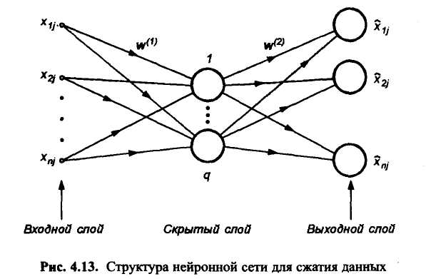
Компрессии подвергаются данные, разделенные на кадры, представляемые последовательностью n-элементных векторов (n - количество входных узлов). Кадры имеют форму прямоугольника с размерами h пикселов по горизонтали и v - по вертикали. Градации интенсивности пикселов, входящих в кадр, задаются значениями компонентов вектора х. Пример разделения изображения на кадры с последующим соотнесением повторяющихся пикселов изображения вектору x представлен на рис. 4.14.
Поскольку q<<п, в скрытом слое может храниться меньше информации, чем во входном слое, однако она будет репрезентативной для множества данных и достаточной для реконструкции с заранее заданной точностью оригинальных входных данных. Сигналы скрытого слоя образуют главные компоненты преобразования PCА (англ.: Principal Component Analysis), из которых и образуется информационное ядро [29, 82]. Количество этих компонентов равно числу нейронов q скрытого слоя. Большее значение q соответствует увеличению объема информации, хранящейся в нейронах скрытого слоя, что в свою очередь обеспечивает лучшее восстановление входной информации в процессе декомпрессии. В примере используется полностью линейная сеть. Веса скрытого слоя в матричной форме обозначаются W⁽¹⁾, а выходного слоя - W⁽²⁾.
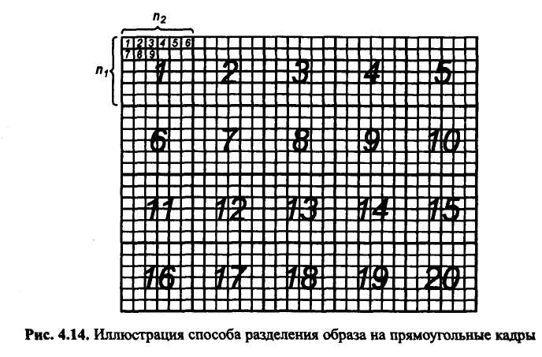
С учетом однонаправленного распространения сигналов можно получить:

• вектор сигналов скрытого слоя (сжатые сигналы):
• вектор выходных сигналов (сигналы, восстановленные в результате декомпрессии):
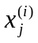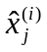Обучение сети, состоящее в оптимальном подборе весов, образующих матрицы W⁽¹⁾ и W⁽²⁾ направлено на то, чтобы разность между и для всех N составляющих вектора x^{(i)} при i = 1, 2, ..., р (где р обозначено количество векторов) была минимальной. Целевая функция, удовлетворяющая этому условию, может быть определена в виде
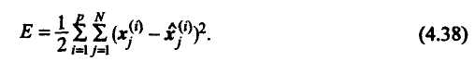
Вследствие прямоугольное™ обеих матриц W⁽¹⁾ и W⁽²⁾ аналитического решения этой задачи не существует, а результат процесса минимизации целевой функции (4.38) неоднозначен по отношению к решению, получаемому путем преобразования Карьюнена-Лёве, потому что любые матрицы, представляющие собой линейные трансформации матриц W⁽¹⁾ и W⁽²⁾ будут одинаково хорошо отвечать уравнению (4.37).
Поскольку количество нейронов скрытого слоя ограничено, данные, восстановленные в результате декомпрессии (и обозначаемые ), будут иметь определенную погрешность. Меру этой погрешности определим в форме MSE как
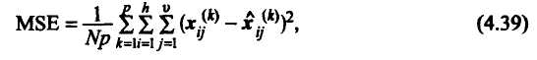
где р - это количество кадров, h и v - размер кадра соответственно по осям х и у, а N - размерность вектора данных, составляющих каждый кадр, причем N=hv.
Важным параметром, характеризующим соотношение количества информации, содержащейся в образе до его компрессии, к количеству информации, описывающей сжатый образ, считается коэффициент компрессии, отражающий отношение исходного и сжатого количества информации и определяемый в виде
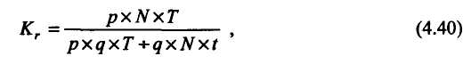
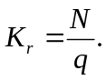где T и t обозначают количество кодируемых битов для данных и весов соответственно. При большом количестве кадров (p>>N) в знаменателе доминирует первый фактор, поэтому формулу расчета коэффициента компрессии можно упростить и представить как отношение количеств входных нейронов N и скрытых q, т.е. Чем больше значение K_{r}, тем больший эффект достигается при хранении или передаче информации. Вместе с тем обучение сети становится все более сложным, и, как правило, в восстановленном образе появляется все больше искажений.
Уровень декомпрессионного искажения чаще всего оценивается коэффициентом PSNR (англ.: Peak Signal-to-Noise Ratio), измеряемым в децибелах и определяемым в виде
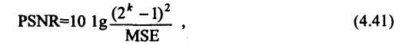
где k - количество битов, используемых для кодирования градаций интенсивности изображения. При 8-битовом представлении коэффициент PSNR рассчитывается по формуле
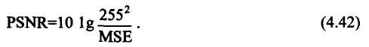
Большее значение коэффициента PSNR соответствует лучшему качеству восстановленного изображения. Для достижения наилучших результатов обучения сети, предназначенной для сжатия данных, необходимо в качестве обучающих выборок использовать как можно большее количество различных образов, хотя вполне удовлетворительные показатели дает и обучение на всего лишь одном изображении. После фиксации подобранных значений весов сеть может использоваться в качестве системы кодирования (скрытый слой) либо декодирования (выходной слой) произвольных образов.
На рис. 4.15а представлен исходный образ "Бабуин", который подвергался вначале кодированию, а затем декодированию с помощью нейронной сети, имеющей по 64 входа и выхода. Приведенное на рис. 4.15б восстановленное изображение получено благодаря пяти скрытым нейронам (коэффициент компрессии около 12). Исходное изображение имело размер 512 х 512 пикселов. Сеть была предварительно обучена на другом образе "Лес" [114], имеющем
такие же размеры. Качество восстановленного изображения можно признать удовлетворительным. Значение коэффициента PSNR для восстановленного образа составило 22,83 дБ. Поскольку сравнительный визуальный анализ исходного и реконструированного образов недостаточно объективен, на рис. 4.15в приведен так называемый дифференциальный образ, подчер-
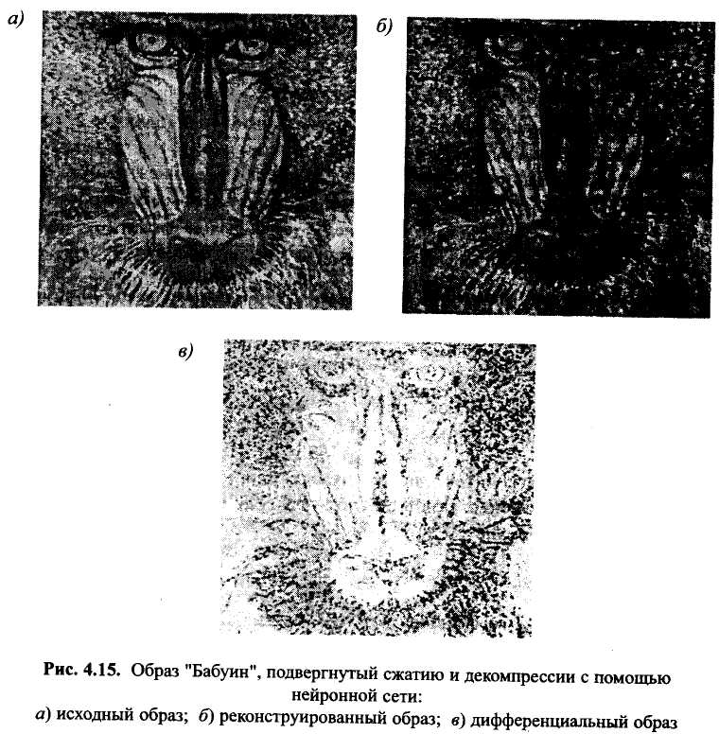кивающий разницу между ними. Он демонстрирует фактические погрешности, допущенные нейронной сетью при восстановлении данных.
4.6.3. Идентификация динамических объектов
В динамических системах подлежащий распознаванию объект зависит от мгновенных значений обучающих пар, представляющих собой функцию времени. Если в отличие от предыдущих обозначений принять x в качестве вектора
состояния хR^{n}, и - входного вектора иR^{N},a y - выходного вектора уR^{M}, то общее описание нелинейной системы, функционирующей в дискретном времени, может быть представлено в виде
где х(k), и(k), у(k) обозначают векторы мгновенных значений соответствующих переменных, φ и ψ - знаки векторных статистических нелинейных функций, φR^{n}, ψR^{M}, определяющих инвариантный во времени конкретный нелинейный объект.
В отличие от линейных уравнений связи, определяемые нелинейными зависимостями, более сложны, и до настоящего времени не существует универсального метода их аналитического решения. В качестве его заменителя применяются приближенные математические модели, уточняющиеся в процессе обучения.
Таким образом, проблема идентификации объекта сводится к построению такой его параметрической модели, чтобы отклики объекта у(k) и модели 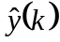 на одно и то же возбуждение и(k) совпадали в пределах допустимой погрешности ε, т.е.
Среди многих возможных подходов к реализации такой нелинейной системы выберем способ, основанный на применении нейронной сигмоидальной сети, в общем случае многослойной. На рис. 4.16 представлена универсальная схема подключения нейронной сети в качестве нелинейной модели динамической системы.
Если ограничиться одним входом и выходом, а также представить векторы возбуждения и и отклика объекта у состоящими из элементов запаздывания, т.е. и(k) = [и(k), и(k-1), ..., u(k-p)]^{T}, y(k) = [y(k), y(k-1), …, y(k-q)]^{Т}, то общее описание нелинейной динамической модели можно выразить без вектора состояния х в форме
В этом уравнении у(k+1) обозначает отклик нелинейного объекта в момент k+1, а (k+1) - отклик нейронной модели этого объекта в тот же момент времени. Разностный сигнал е(k+1) = у(k+1) - (k+1) управляет процессом адаптации параметров модели. Ряд элементов запаздывания на входе системы образует линию задержки с ответвлениями (англ.: Tapped Delay Line - TDL).
В случае применения для идентификации объектов нейронная сеть, как правило, подключается порядково-параллельным способом и использует для предсказания задерживаемые отклики объекта так, как это показано на рис. 4.16. Достоинства такого подключения - это, во-первых, гарантированная ограниченность входных сигналов модели, представляющих собой прошедшие через элементы задержки отклики объекта (он априорно считается устойчивым), во-
вторых - упрощение формулы генерации градиента. Следует отметить, что такое подключение нейронной сети обеспечивает однонаправленное распространение сигналов, поскольку выходной сигнал объекта является сигналом изначально известным (в отличие от выходного сигнала модели),
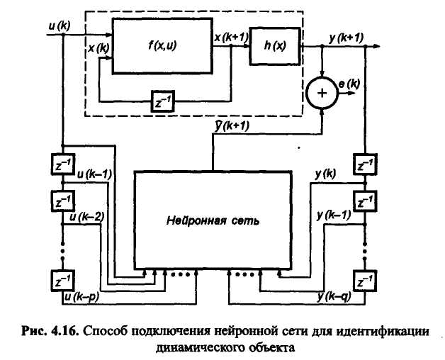
поэтому сеть не должна быть рекуррентной. Поэтому вектор градиента формируется в соответствии со стандартным для многослойной сети методом обратного распространения, описанным в разделе 3.
При таком подключении отклик у(k) сети зависит от вектора и(k), представляющего собой ряд прошедших через элементы задержки реализаций возбуждающего сигнала, а также от вектора d(k) = у(k), представляющего собой ряд прошедших через элементы задержки реализаций заданного сигнала, составляющих ожидаемый выходной вектор сети. В этой ситуации нейронная сеть выполняет функции классической многослойной статической сети.
Для примера рассмотрим идентификацию нелинейного динамического объекта Винера, состоящего из каскадно подключенных линейного фильтра Баттерворта шестого порядка и нелинейного элемента в форме полиномиальной функции х³. В нейронной модели этого объекта использована сеть с одним скрытым слоем, содержащим 25 нейронов. Входной слой состоит из 24 узлов, а выходной вектор составлен из 12 прошедших через элементы задержки реализаций входного вектора х и 12 реализаций вектора d, сформированного из откликов объекта.
В качестве входных сигналов и(k) использовались случайные значения. Обучение проводилось с применением программы Netteach. После подбора
значений весов тестировалась способность сети к обобщению, для чего на ее вход подавались детерминированные сигналы фиксированной структуры. Демонстрируемые результаты относятся только к возбуждению в форме синусоидального сигнала. На рис. 4.17а показаны графики изменения сигнала, сгенерированного нелинейным объектом (пунктирная линия), и сигнала, полученного на выходе нейронной модели (непрерывная линия) при синусоидальном возбуждающем сигнале. Разность (рис. 4.17б) между значениями заданными и фактически сгенерированными моделью системы, подвергнутой идентификации, относительно мала и свидетельствует о высоком качестве полученного решения.
